Управление культуры, национальностей, религий и охраны объектов культурного наследия облгосадминистрации
Одесская областная библиотека для юношества
им. В. В. Маяковского

Из серии «Для виртуальных путешественников»

ВЕЧНОЕ ВДОХНОВЕНИЕ: ИСТОРИЯ ЗНАМЕНИТЫХ ЗДАНИЙ ОДЕССЫ

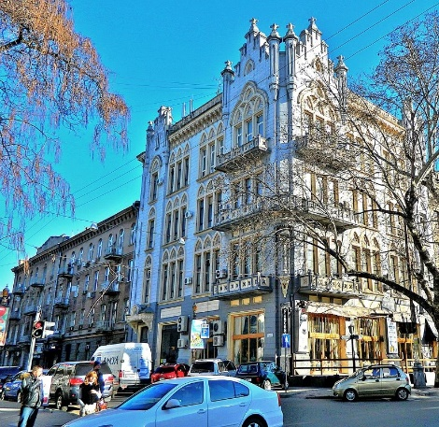
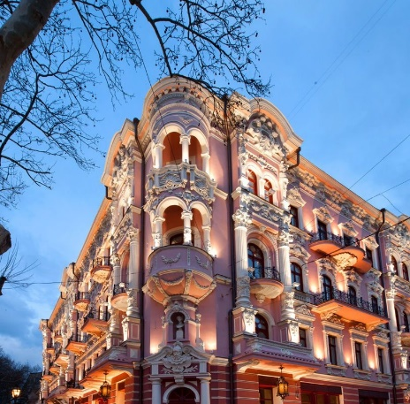
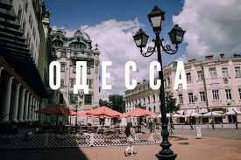
Библиографический указатель литературы
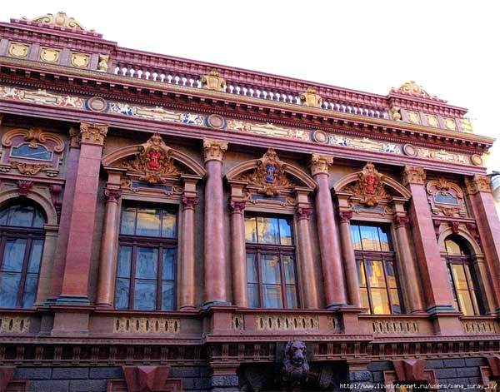
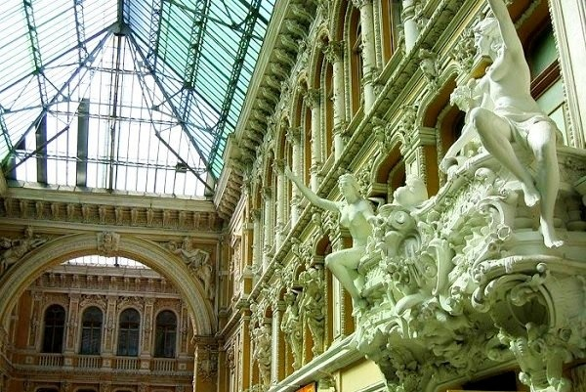

Одесса-2017

Вечное вдохновение: история знаменитых зданий Одессы: библиогр. пособие / сост. Н. И. Степанова; Одес. обл. б-ка для юношества им. В. В. Маяковского. - О., 2018. – 80 с.

Давно ли Вы гуляли по своему родному городу? Просто бродили, любуясь зданиями, памятниками, представляя, что здесь было пять, десять, сто лет назад… Согласитесь, идя по улицам, мы можем поднять голову и просто оценить великолепие архитектуры, что нас окружает. Конечно, речь идет о тех городах, где это есть. Нам повезло с родным городом, в Одессе есть, что посмотреть.
Мы приглашаем Вас в путешествие. С помощью рекомендательного указателя «Вечное вдохновение: история знаменитых зданий Одессы» Вы ознакомитесь с самыми впечатляющими архитектурными сооружениями нашего города.
Хотелось бы напомнить Вам, что данный указатель продолжает серию краеведческих пособий, изданных нашей библиотекой: «И назван наш город героем» (Одесса в Великой Отечественной войне: литературные произведения), «Когда к истории хотим мы прикоснуться» (путеводитель по музеям Одессы), «Великая, творческая Южная Пальмира: «одесский» период творчества писателей зарубежья», «Одеса в творчій долі українських письменників», «Их Вселенная — наука» (вып. 1, 2) из серии «Ученые Одессы», «Сучасна літературна скринька» (вип. 1, 2) из серии «Дотик словом»; веб-дайджест «Тайны необычных и интересных мест Одесского региона» и др.
Указатель содержит библиографию статей из периодических изданий и ссылки на веб-сайты, представленные в конце описания каждого из памятников архитектуры; дополнен списком сайтов периодики, которая упоминается в пособии.
Для тех, кто заинтересуется более подробной информацией, советуем обратиться к дополнительному списку книг и веб-сайтов в конце указателя.
С рекомендуемой литературой Вы можете также ознакомиться в нашей библиотеке (ул. Ак. Королева, 46, веб-сайт: http://mayakoyka/od/ua). Кроме того, можно воспользоваться фондами Одесской национальной научной библиотеки, Одесской областной универсальной научной библиотеки им. М. Грушевского, Центральной городской библиотеки им. И. Франко, которые накопили в своих книгохранилищах огромные фонды краеведческой литературы.
Электронную версию издания Вы можете найти на сайте библиотеки: http://mayakovka.od.ua/

Составитель: Н. И. Степанова
Редактор: В. В. Фоменко
Оформитель: Т. Г. Астафьева
Ответственный за выпуск: Е. А. Чоловская

В этом году Одессе исполнилось 223 года. За это время в городе построили немало зданий. Их форма, отделка и внешний вид отличаются друг от друга и придают городу необычайный колорит. Некоторые из них признаны лучшими не только в Украине, а и в Европе.
Практически любое здание в центре Одессы является архитектурным памятником. И их в Южной Пальмире, конечно же, очень много. Мы же выбрали самые впечатляющие и уникальные.

Оперный театр

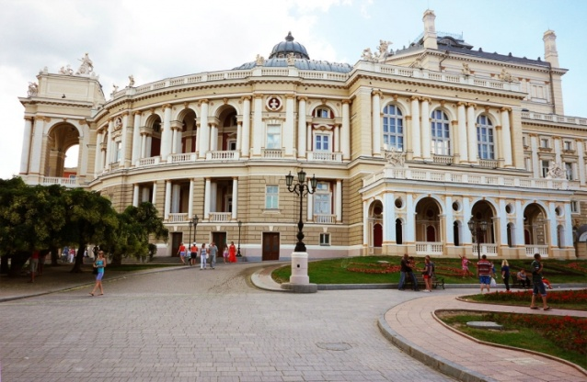

Год: 1887
Создатели: архитекторы Фердинанд Фельнер и Герман Гельмер
Адрес: переулок Чайковского, 1
125 лет назад Одесский оперный театр открылся в новом, нынешнем здании. Изначально он был сооружен по инициативе градоначальника герцога де Ришелье и построен по проекту петербургского архитектора Тома де Томона. Храм искусства открыли 10 февраля 1810 года. Белоснежное строение наподобие античного храма вмещало до 800 человек. Спустя 64 года городской театр, как прежде его называли, полностью уничтожил пожар. Строительство нового здания было поручено венским архитекторам Фердинанду Фельнеру и Герману Гельмеру, которые уже строили храмы Мельпомены в Вене, Будапеште, Дрездене и других городах Европы. В результате за рекордное время – через три года – в Одессе выросло чудо зодчества. Образцом для Одесской оперы послужил возведенный четырьмя годами ранее дрезденский театр архитектора Готфрида Земпера с нетрадиционной формой фойе, повторявшей изгиб зрительного зала.
Любопытно, что венские архитекторы во время строительства театра в Южную Пальмиру даже не приезжали, лишь передали строителям нужные бумаги. И уже прибывший на открытие (в 1887 г.) Фельнер воскликнул, что этот театр "лучший в мире"! По сей день наш Оперный находится в пятерке красивейших театров мира, а журнал Forbes включил его в перечень 11 наиболее интересных достопримечательностей Восточной Европы.
Одесский оперный театр исполнен в стиле венского "барокко", который был основным в европейском искусстве с конца XVI и до середины XVIII века. Центральный вход — как Триумфальная Арка в Париже, по бокам — скульптурные группы, символы Комедии и Трагедии. Чуть выше — Орфей и Терпсихора, «отвечают» за оперу и балет.
Над фасадом возвышается скульптурная группа, изображающая одну из муз — покровительницу искусства Мельпомену. Она сидит в колеснице, запряженной четырьмя разъяренными пантерами, которые покорены ею. Чуть ниже расположены скульптурные группы также на сюжеты из древней мифологии. Внизу, около центрального входа, на высоких постаментах установлены две скульптурные группы, олицетворяющие Комедию и Трагедию: слева — фрагмент трагедии Еврипида "Ипполит", справа — эпизод из комедии Аристофана "Птицы". По фронтону здания и в нишах верхнего яруса, установлены бюсты Пушкина, Глинки, Грибоедова, Гоголя, олицетворяющих поэзию, музыку, драму и комедию.
На фронтоне портика римскими цифрами указаны несколько дат:
- первая строка — даты начала и окончания постройки театра (1884—1887);
- вторая строка — фраза «театр горел», относящаяся к пожару 1925 года; затем год 1967 и слово «реконструкция», говорящее о реставрации театра в указанном году.
Следующая реконструкции театра была проведена с 1996 по 2007 годы, и в день открытия после реконструкции, Одесский академический театр оперы и балета был удостоен статуса «Национальный».
Вишневская Е. Одесской опере 125 лет: пять малоизвестных фактов о театре [Электронный ресурс].-Электрон. текст.- Режим доступа::https://kp.ua/odessa/359306-odesskoi-opere-125-let-piat-maloyzvestnykh-faktov-o-teatre.-Загл. с экрана.-Язык: рус.- Проверено: 25.11.2017.
Одесский театр оперы и балета [Электронный ресурс]. - Электрон. текст.- Режим доступа: ^http://litomore.com.ua/greenTourism/odessaopera. - Загл. с экрана. - Язык: рус. - Проверено: 25.11.2017.
Одесский Национальный Академический театр оперы и балета: история [Электронный ресурс]. - Электрон. текст. - Режим доступа: http://opera.odessa.ua/ru/o-teatre/istoriya/. - Загл. с экрана. - Язык: рус. - Проверено: 25.11.2017.125-let-piat-maloyzvestnykhv-o-teat.ua/odessalovestnykh- Филармония

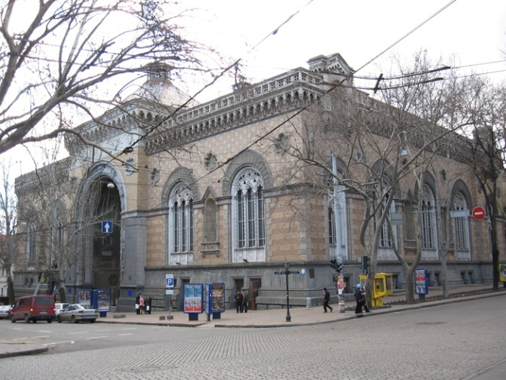
Год: 1899
Создатели: архитектор Александр Бернардацци, автор проекта Викентий Прохаска, скульпторы Марк Молинари, Леопольд Менционе, Борис Эдуардс.
Адрес: Бунина, 15
Сложно представить себе исторический центр Одессы без здания Одесской филармонии. Этот архитектурный шедевр по праву считается одной из самых интересных достопримечательностей города.
Здание, в котором сейчас располагается Одесская филармония, своим появлением обязано торговле. Построить его решили одесские купцы — после того, как старое здание городской биржи на Приморском бульваре (нынешнее здание Одесской мэрии) стало для них тесным. Руководить строительством поручили известному архитектору Александру Бернардацци. Первый камень в фундамент здания был заложен в день празднования столетия Одессы, 23 августа (по старому стилю) 1894 года, а уже летом 1899 года здание Новой биржи было отрыто в «чрезвычайно торжественной обстановке».
После Гражданской войны и установления в Одессе Советской власти необходимость в таком заведении, как городская биржа, отпала. В зале «бывшей биржи» (так по-прежнему называли здание в народе) проводились различные торжественные мероприятия, заседания Советов депутатов и литературные вечера. А в 1946 году здание передали Одесской государственной филармонии.
И еще немного фактов.
В 1891 году городские власти Одессы объявили конкурс на проект нового здания купеческой биржи. По традициям тех времен, конкурс был международным. Так что не будет преувеличением сказать, что за право построить Новую биржу состязались лучшие архитекторы Европы. Всего на рассмотрение заказчиков было подано около тридцати эскизов. Больше всего жюри понравился проект молодого чешского архитектора Викентия Прохаски под названием «Коммерция архитектуры». Именно этот эскиз был объявлен победителем. Однако даже он не соответствовал всем требованиям заказчиков. Так что «дорабатывать» проект пришлось непосредственно самому руководителю строительства, Александру Бернардацци. «Интернационализм» здания не ограничивается международным конкурсом. При его строительстве использовались материалы, привезенные из разных стран Европы: итальянские мраморные переплеты, германское стекло, австрийские украшения лоджии. Это должно было символизировать широкие торговые связи одесских коммерсантов.
Строительство Новой биржи обошлось одесскому купечеству в совершенно невероятную по тем временам сумму. Только за строительные работы торговцам пришлось раскошелиться на 915 тысяч рублей, а вместе с меблировкой и оборудованием — на 1 миллион рублей! Таким образом, Новая биржа оказалась вторым самым дорогим зданием в городе, уступив лишь Оперному театру — да и то всего на 300 тысяч рублей.
Известный одесский писатель Валентин Катаев утверждал, что Новая биржа строилась «в подражание венецианскому Дворцу дожей». Не менее известные одесситы Илья Ильф и Евгений Петров упоминали «новое здание биржи в ассиро-вавилонском стиле». А выросший в Одессе Корней Чуковский был уверен, что биржа построена «в мавританском стиле». Так в каком же все-таки стиле выполнено здание? Даже у ведущих экспертов нет общего ответа на этот вопрос — настолько нестандартно подошли к делу Прохаска и Бернардацци. В архитектуре Одесской филармонии можно обнаружить элементы и венецианской готики, и флорентийского Возрождения, и даже затейливые арабские мотивы.
Одним из многочисленных чудес Одесской филармонии является деревянный потолок главного зала. Находясь на высоте 15 метров, потолок сделан без единого гвоздя и не имеет ни единой опоры. По словам специалистов, это один из первых в мире подвесных потолков. Кстати, изготовлен потолок из ливанского кедра — одной из самых ценных в мире пород дерева.
В здании филармонии есть внутренний дворик. Одесситы обычно называют его итальянским, хотя на самом деле большая часть декора выполнена в арабском стиле. На стенах дворика развешены геральдические щиты. Изначально на них изображались гербы городов — главных торговых партнеров Одессы. Сегодня этих изображений нет — их стерли в годы Первой мировой войны в порыве ура-патриотизма. Дело в том, что большинство гербов принадлежали немецким и австрийским городам, а Германия и Австро-Венгрия, как известно, воевали против Российской империи.
Ищенко С., Кузнецов А. Легенды и были Одесской филармонии / C. Ищенко, А. Кузнецов // Одесская жизнь. - 2016. - 12 июл.
Здание Одесской филармонии (Новой биржи) [Электронный ресурс].-Электрон. текст.- Режим доступа: http://otdyhaem.com.ua/odesskaja/odessa/zdanie-odesskoj-filarmonii.html.-Загл. с экрана.- Язык: рус.- Проверено: 25.11.2017.
Здание Одесской областной филармонии [Электронный ресурс].-Электрон. текст.- Режим доступа: http://odesskiy.com/doma-odessi/zdanie-odesskoj-oblastnoj-filarmonii.html.- Загл. с экрана.- Язык: рус.- Проверено: 25.11.2017.
Гиманов А. От храма торговли к царству муз: Одесская филармония, часть 1-ая [Электронный ресурс].-Электрон. текст.- Режим доступа: http://dumskaya.net/news/ot-hrama-torgovli-k-carstvu-muz-odesskaya-filarm-020190/.- Загл. с экрана.- Язык: рус.- Проверено: 25.11.2017

Одесская городская Дума

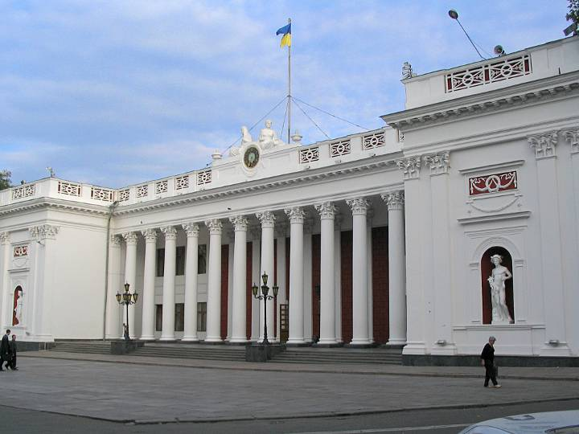
Год: 1837
Создатели: архитектор Ф. К. Боффо (в сотрудничестве с Д. Торричелли)
Адрес: Приморский бульвар, 1.
Еще одну из многих достопримечательностей Одессы подарил городу в 1837 году знаменитый итальянский архитектор Ф. К. Боффо (в сотрудничестве с Д. Торричелли). Сегодня в этом здании кипит жизнь горисполкома, решаются насущные вопросы, а в далеком ХІХ веке, когда торговля и порт только начинали способствовать развитию города, его целевое назначение было иным – здесь размещалась первая Одесская товарная биржа, специализировавшаяся на продаже зерна и хлебно-мукомольной продукции. И хотя сама биржа была основана еще в 1796г., по ходатайству иностранных купцов, вопрос о собственном здании был поставлен только спустя 30 лет.
Построенное здание поистине стало настоящим украшением Одессы. Это было двухэтажное, с цоколем, строение из ракушечника, в форме буквы «П»: основной зал с полукруглой ротондой, к которому примыкали два крыла, соединенные между собой двойной колоннадой коринфского ордера. Внутри был обращенный к бульвару дворик, вымощенный каменными плитами. А торцы крыльев, выступающие в сторону бульвара, смотрели на него своими большими, будто глазами, полукруглыми окнами. Фасады здания практически не содержали украшений, что еще больше подчеркивало строгость и торжественность колоннады. С противоположной центральному фасаду стороны (со стороны Археологического музея) спряталась тяжелая закрытая полуротонда с боковыми террасами, а легкая лесенка, охватывая ее контур из шести мощных колонн, вела на ее площадку.
Однако здание биржи не предстало перед нами в своем первозданном виде: оригинальный облик был органично изменен 1871-1873 годах архитектором Ф. О. Моранди, перестроившим его с целью расширения площади для торговых операций. Внутренний ряд из двенадцати колонн заложили и возвели стену с парадным входом. На месте открытого дворика построили просторный крытый вестибюль с лестницами и антресолями, внутреннее пространство преобразовали в Белый зал. Из больших арочных окон сделали ниши, как будто предусмотрительно закрыли глаза здания перед нелегкими грядущими переменами: протестами, переворотами, войной. Фасадную часть здания украсили лепкой Л. Иорини, а в нишах ризалитов расположили скульптуры Меркурия (античного покровителя торговли) и Цереры (богини земледелия и плодородия), символизирующих основные источники процветания Одессы. В завершение, над колоннадой поместили композицию «День и Ночь» — изготовленные в Англии часы двухметрового диаметра со скульптурной группой – две женщины, символизирующие времена суток. Интересная задумка зодчего напоминает об уникальности мгновений и быстротечности времени, уходящего в вечность.
Строительство биржи в Одессе не обошлось без мистики и загадки. Внимательные одесситы подметили, что закладка строения состоялась в мае месяце 1829 г. Народная примета, согласно которой, якобы «в мае начатое, маету принесет», внушала опасения. И оказалось, не напрасно: сама жизнь подкорректировала сроки стройки, сдвинув их из-за начавшейся в городе эпидемии чумы. И что интересно, открытие биржи пришлось снова на май. Есть, кроме мая, еще одно неприятное совпадение: как закладка здания, так и его открытие происходили как раз накануне эпидемий чумы в 1829 и 1937 годах.
Старой биржей здание стало называться с 1899 г., когда биржевики переехали в новое помещение (сейчас там находится Одесская филармония). С тех пор покровитель торговли Меркурий передал власть в руки Цереры; здание старой биржи стало присутственным местом, а затем и Городской думой (обкомом, горисполкомом, мэрией).
Здание биржи не раз становилось ареной многих политических событий: в 1918 году здесь была провозглашена советская власть, о чем свидетельствует мемориальная табличка, а после Великой Отечественной войны в здании биржи работал обком Компартии. Спустя 50 лет в ознаменование прихода к власти Советов на фасад здания поместили макет герба города-героя с броненосцем «Потемкин» и якорем, который стал украшением уже городского совета до времен провозглашения независимости Украины в 1991 году.
Почти двухсотлетнее здание примечательно и красиво не только снаружи, но и внутри. В годы войны пострадало его левое крыло, и реставрация с реконструкцией проводились в послевоенное время. С целью увеличения числа рабочих комнат изменилась внутренняя планировка, она стала коридорной с односторонним расположением помещений; восстановлен более ценный, с точки зрения архитектуры, Розовый зал. Сохранились отделка деревянных подвесных потолков и арочные своды, поддерживаемые высокими колоннами. Раздвижная декоративная стена отделяет Белый зал от Розового. Изысканность, свет и простор пронизывают его внутренние помещения, особую эффектность которых в вечерние часы подчеркивают великолепные люстры.
Немало воды утекло со времен постройки здания городской Думы, но оно до сих пор продолжает приковывать взгляды своим величием и торжественностью. Строение прекрасно в любое время суток: как в лучах солнца, так и при свете луны здесь открываются впечатляющие пейзажи, нашедшие отражение в произведениях многих творческих личностей (В. Китаев, Ю. Олеша, В. Бернадский) и заметках путешественников (Стеффенс).
В 1959 г. механика установленных над зданием Думы самых старых в городе часов была изменена, и с тех пор каждые полчаса они разносят по бульвару мелодию «Одесса, мой город родной» из оперетты И. Дунаевского «Белая акация». С любовью к городу и уважением к его истории одесситы назвали эти часы курантами. Вслушайтесь в эти, такие душевные и романтические, звуки Думских курантов!
Каменецкий Ф. Городские часы / Ф. Каменецкий // Порто-Франко. -2005.-2 дек.
Одесская городская Дума [Электронный ресурс].-Электрон. текст.- Режим доступа: http://odessa-flat.com/Dostoprimechatelnosti/Odessa/dyma. - Загл. с экрана. - Язык: рус.- Проверено: 25.11.2017
Одесские достопримечательности. Здание Думы [Электронный ресурс].-Электрон. текст.- Режим доступа: http://www.odessaguide.net/sights_duma.ru.html. - Загл. с экрана.- Язык: рус.- Проверено: 25.11.2017
Шовчко В. Старая биржа Одессы / В. Шовчко [Электронный ресурс]. -Электрон. текст.- Режим доступа: https://zabytki.in.ua/ru/602/staraya-birzha-odessy.- Загл. с экрана.- Язык: рус.- Проверено: 25.11.2017

Пассаж
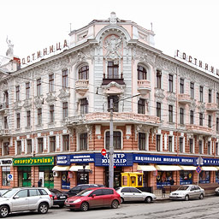
Год: 1889
Создатели: скульпторы Лев Влодек, Самуил Мильман и Товий Фишель
Адрес: ул. Дерибасовская, 33
«Пассаж» уже больше века является одним из символов Одессы. Это шикарное здание украшает центральную часть нашего города с 1899 года. Построили его по проекту известного и невероятно талантливого архитектора Л. Влодека. Важно отметить, что благодаря непосильному труду работников строительство Пассажа длилось всего лишь 2 года.
Возвели торговый комплекс «Пассаж» по заказу солидного одесского купца и предпринимателя Моисея Яковлевича Менделевича. В свое время он являлся владельцем весьма крупной торгово-промышленной фирмы «М. Я. Менделевич», которая специализировалась на экспорте хлебной продукции и размещалась на улице Еврейской, а точнее в доме Ксиды. Моисей Яковлевич являлся владельцем и множества других зданий, располагавшихся в центральной части Одессы. Ему принадлежали дома на улицах Пушкинской, Екатерининской, Маразлиевской и прочих. Но все же именно здание «Пассажа» внесло его имя в историю нашего города, поскольку этот новый торговый комплекс местные жители называли не иначе, как «Пассаж Менделевича».
В «Пассаж» ведут два входа, над которыми возвышаются статуи-хранительницы здания. Статую Фортуны, восседающую на корабле, можно увидеть, если входить в торговый центр со стороны улицы Дерибасовской. Она задумчиво смотрит в морскую даль, держа в руке факел, которым, кажется, освещает себе путь. Если же Вы намереваетесь попасть в здание со стороны Преображенской улицы, то Вашему взору предстанет статуя Меркурия на паровозе. И это только две из многочисленных скульптур, которые наполняют здание «Пассажа». Невозможно даже передать, насколько они все красивы, каждая из них обладает необыкновенным изяществом. Несомненно, что Т. Л. Фишель и С. И. Мильман, которые выступили авторами скульптурной группы, были профессионалами высшего звена и выполняли свою роботу с огромной любовью!
Своей красотой и роскошью «Пассаж» может сравниться со многими известными дворцами мира!
Архитектура здания завораживает, она совмещает в себе пластический модерн, барокко и изящную классику. Множество скульптур наблюдают за нами со всех сторон и задерживают на себе внимание своей необычайной красотой. Следует сказать, что «Пассаж» является единственным зданием Одессы, а может быть и всего мира, на крыше которого находится паровоз.
Особенно отличает «Пассаж» от других достопримечательностей нашего города стеклянная крыша, которая покрывает атриум. Атриум представляет собой больших размеров открытое пространство, которое находится внутри здания. Его используют для разных целей, в нашем случае он отведен под торговый комплекс.
«Пассаж» можно спокойно назвать музеем скульптур, поскольку их здесь находится несчетное количество! Здание на протяжении уже больше ста лет не перестает удивлять нас своей роскошью и изяществом.
Короб В. Одесские Пассажи / В. Короб // Порто-Франко. - 2007.-12 янв.
Губарь О. Пассаж / О. Губарь [Электронный ресурс].-Электрон. текст.- Режим доступа: http://archodessa.com/all/passage/.- Загл. с экрана.- Язык: рус.- Проверено: 25.11.2017
Губарь О. Пассаж. Дерибасовская - угол Ришельевской / О. Губарь [Электронный ресурс].-Электрон. текст.- Режим доступа: https://www.odessitclub.org/publications/almanac/alm_30/alm_30_18-35.pdf.- Загл. с экрана.- Язык: рус.- Проверено: 25.11.2017
Пассаж [Электронный ресурс].-Электрон. текст.- Режим доступа: http://obodesse.at.ua/publ/passazh/1-1-0-54.- Загл. с экрана.- Язык: рус.- Проверено: 25.11.2017

Гостиница Лондонская

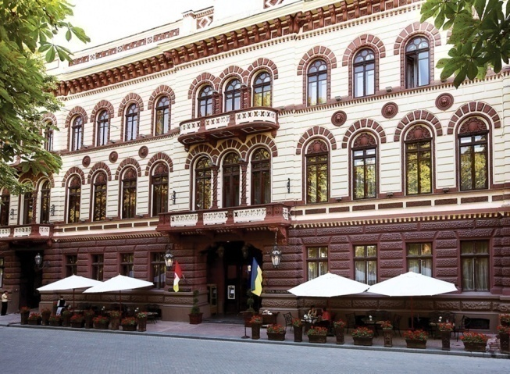

Год: 1828
Создатели: архитектор Франц Боффо, реставратор Георгий Дмитриенко
Адрес: Приморский бульвар, 11

В 1826-1828 годах по проекту архитектора Ф. К. Боффо на Бульварной улице №11 (ныне – Приморский бульвар) возводится особняк в стиле раннего итальянского ренессанса, в котором изначально помещалась гостиница «Лондонская». Сама судьба распорядилась так, что история будущего отеля началась на том месте, откуда метафорически начиналась история Одессы. Дело в том, что в ходе строительства здания были найдены остатки античной предшественницы Одессы – гавани Истриан.
В апреле 1846 года гостиница «Лондонская» распахнула свои двери перед первыми постояльцами. Изначально здание принадлежало князю Лопухину, но уже в 1846 году его выкупил знаменитый кондитер из Франции Жан-Батист Карута, решив основать в этом месте гостиницу. Ввиду того, что все французские «патриотические» названия к тому моменту уже были «разобраны» другими отелями, Карута обратил свой взор к туманному Альбиону и распечатал новую доселе тему, назвав свою гостиницу «Лондонская».
1899-1900 – годы первой капитальной перестройки «Лондонской» по проекту архитектора Ю. М. Дмитренко. Первая гостиница Одессы приобретает тот внешний облик, который и по сей день очаровывает жителей и гостей Одессы. А те счастливчики, кому довелось останавливаться здесь хотя бы один раз, навсегда становились горячими почитателями «Лондонской», оставляя здесь как бы частичку своей ауры. Среди них были коронованные особы, отпрыски аристократических фамилий, министры, дипломаты, знаменитые писатели (Антон Чехов, Александр Куприн, Роберт Льюис Стивенсон), художники (Иван Айвазовский).
1917 – началась «революционная», а затем и «советская» история «Лондонской». В те годы всеобщего равенства и аскетизма она сумела сохранить совершенно необычайную атмосферу фешенебельности и некоего исторического шарма. И вновь отель притягивал к себе знаменитостей. В гостиничных книгах – росписи писателей Луи Арагона и Эльзы Триоле, балерины Айседоры Дункан и многих других, чьи имена золотыми буквами вписаны в историю ХХ века.
1988 — была завершена реставрация отеля и «Лондонская», как и прежде, была признана лучшей гостиницей Одессы. Об этом красноречиво свидетельствует тот факт, что именно «Лондонская» принимала у себя звездное жюри I Международного Кинофестиваля «Золотой Дюк» в составе Марчелло Мастроянни, Никиты Михалкова, Олега Янковского, Марка Захарова и Станислава Говорухина.
В жизни необычных, незаурядных, а зачастую и знаменитых людей, пребывание в отеле Одессы с двухвековой историей, становилось значимым событием. Среди них – звезды Голливуда – английский актер Тим Рот и Жан Клод Ван Дамм, итальянский кинорежиссер Джузеппе Торнаторе, французская актриса и жена Высоцкого – Марина Влади, Паганини нашего времени Юрий Башмет, выдающиеся балерины современности Галина Уланова и Майя Плисецкая, оперная дива Монсеррат Кабалье, всемирно известный южноафриканский кардиохирург Кристиан Барнард, мэтры эстрады Алла Пугачева, София Ротару…, знаменитый бразильский писатель Паоло Коэльо…
В 2001 году в гостинице был открыт музей, посвященный этим выдающимся личностям.
Губарь О. «Лондонская К» / О. Губарь // Дерибасовская - Ришельевская: альманах. - О., 2001. - Вып. 5. - С. 6-12.
Гостиница Лондонская [Электронный ресурс].-Электрон. текст.- Режим доступа: http://otdyhaem.com.ua/odesskaja/odessa/gostinica-londonskaja.html.- Загл. с экрана. - Язык: рус. - Проверено: 25.11.2017

Бристоль
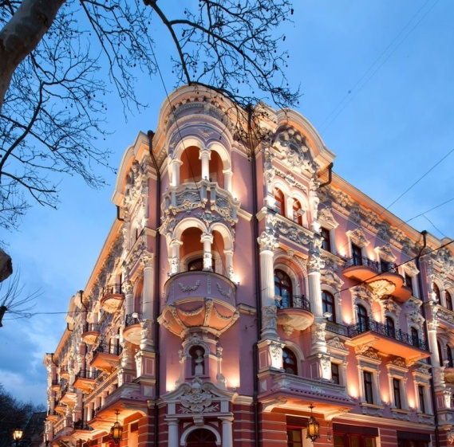
Год: 1899
Создатели: архитекторы Александр Бернардацци и Адольф Минкус
Адрес: ул. Пушкинская, 12
Здание отеля «Бристоль» сооружено по проекту знаменитого архитектора Александра Бернардацци на рубеже XIX-XX веков (1889-1899 гг.) на месте доходного дома с тремя хлебными магазинами, которые принадлежали купцу II-й гильдии Науму Яковлевичу Юровскому, потомственному почетному гражданину.
В 2019 году шедевру Александра Бернардацци исполняется 120 лет. Сегодня, как и более века назад, отель сочетает классическую роскошь и изысканность с ультрасовременными техническими решениями. В оформлении здания использован стиль Возрождения в сочетании с элементами барокко. Это была первая 4х-этажная гостиница в Одессе. Великолепная мраморная лестница с ажурным обрамлением перил, красочные витражи на лестничных переходах создают особенную атмосферу.
Отель мгновенно завоевал сердца европейских и отечественных постояльцев. «Бристоль» не зря получил свое имя. Именно так назывался тогда отель в Австрии, куда любили ездить состоятельные жители города. Впрочем, одесский «Бристоль» даже превзошел своего австрийского тезку. Его главными преимуществами, помимо убранства номеров, стали электрическое освещение, горячая вода, ванная и телефон в каждом номере, вышколенная прислуга.
Запустив и раскрутив великолепный отель, Юровский выгодно продал его своему деловому партнеру, одесскому купцу 2-й гильдии Михаилу Ивановичу Синицыну.
После Октябрьской революции было не до роскошных отелей. В 1922–1925 годах номера переоборудовали в кабинеты ответственных работников железной дороги. Однако уже в период НЭПа отель был возрожден и переименован в гостиницу «Красная».
1 октября 1927 года под руководством одной из рабочих артелей возобновляется работа ресторана «Бристоль». Имеется заметка в газетном объявлении по этому поводу: «Открыт ресторан-сад, единственный в Одессе по красоте, «БРИСТОЛЬ». Товарищество реорганизовано. Пушкинская, 15. Уютно. Красиво. Открытые террасы. Художественный грот со светящимся разноцветными огнями фонтаном. Ежедневно струнный оркестр музыки. Завтраки – обеды – ужины по доступным ценам. Кухня находится под наблюдением известного шефа-специалиста. Имеются отдельные залы, декорированные тропическими растениями, для банкетов. При ресторане имеется собственный автомобиль для удобства гостей».
Работа ресторана пошла очень хорошо, и уже к концу года он вернул себе прежнюю популярность. Мест недоставало. Тем временем подразделение ОГПУ съехало, и содержатели принялись восстанавливать гостиницу, получившую имя «Красной».
Дальше последовали испытания Великой Отечественной войной, а затем и советским коммунальным хозяйством. В результате многих необоснованных перестроек многие элементы аутентичного интерьера были утеряны. Тем не менее, свой дух «Бристоль» сохранил.
В 2002–2010 годах прошла полномасштабная реконструкция, которая позволила вернуть фасаду первозданную красоту, а самому отелю – имя «Бристоль». Сегодня отель вновь радует одесситов и гостей города своей элегантностью.
С марта 2014 года пятизвездочный отель «Бристоль» вошел в коллекцию престижной группы отелей The Luxury Collection международного оператора Starwood Hotels & Resorts, которая насчитывает 90 лучших отелей и курортов в 30 странах мира.
Отель «Бристоль» стал местом действия многих фильмов, снимавшихся в Одессе.
Кузнецов А. Пешком по Пушкинской: от «Бристоля» до Дворца Абазы / А. Кузнецов // Одесская жизнь. – 2016. - 28 окт.
Зайко В. Писатели «Бристоли» / В. Зайко [Электронный ресурс].-Электрон. текст.- Режим доступа: http://odesskiy.com/chisto-fakti-iz-zhizni-i-istorii/pisateli-bristoli.html .- Загл. с экрана.- Язык: рус.- Проверено: 25.11.2017

Дом Общества взаимного кредита в Одессе

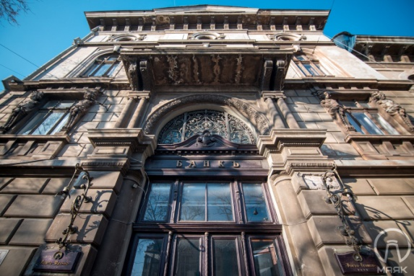

Год: 1903
Создатели: архитектор А. Бернардацци
Адрес: ул. Пушкинская, 10.
Портовый город всегда привлекал не только контрабандистов и торговцев, но и банкиров, которые были не прочь испытать здесь финансовую удачу. В Одессе банковское дело зародилось в тот момент, когда с позволения городских властей появились "меняльные" лавки. Гости из Средиземноморья приезжали в Южную Пальмиру и устанавливали своеобразные скамейки в порту, где меняли деньги морякам.
Занимались таким "промыслом" и одесситы, которые вскоре стали крупными банкирами, основав полноценные финансовые учреждения. Так, с 1801 по 1917 год в Одессе открылись около 30 торгово-кредитных домов, которые зачастую располагались в центральной части города.
"На углу Пушкинской и Греческой улиц – в центральной части города – из-за полуразобранных рештований, на проходящую публику выглядывает импозантное здание, которое (...) привлекает к себе всеобщее внимание.
Здание выделяется своей монументальностью. Его лицевые фасады выполнены в стиле итальянского Возрождения. Их красоту подчеркивает мерный ритм огромных оконных полуциркульных проемов, высокий и широкий вход в помещение".
А вот еще: "Одесса украсилась новым, прекрасным общественным зданием (...) При виде грандиозности, красоты и до мелочей предусмотренных условий, удобства внутренних помещений для служащих и публики (...), мы прежде всего обратили внимание на антипожарные условия здания. От основания до крыши здание построено только из кирпича и железа. Даже паркет лежит на кирпичных сводах системы Клейна; под крышей железная ферма; потолок несгораемый системы Рабица из Будапешта, балки железные на проволочной системе; в помещениях кладовой и сейфов – местах хранения ценностей – стены, полы, потолки стальные и покрыты особым составом, не допускающим огня; крыша железная, лестницы мраморные, каменные и железные; входы широкие..." и т.д.
Приведенные строки написаны и опубликованы в "Одесском вестнике" более 100 лет назад. И относятся они к зданию, в котором в начале 1903 года начало свою работу «Общество взаимного кредита». И оставалось в нем до 1919 года. (Строительство велось с 1901 по 1903 гг и руководил им талантливейший зодчий Александр Бернардацци).
Членами правления Общества в разные годы являлись такие выдающиеся личности, сыгравшие важную роль в развитии и становлении города, как Г. Г. Маразли, Н. Г. Тройницкий, В. В. Граве, В. А. Ринави, В. Я. Протопопов, С. П. Ярошенко, А. И. Бернардацци, Е. И. Лиманский, Ф. И. Сухомлинов…
В "смутное время" здание служило разным организациям, но в 1923 году (и по 1932) в нем вновь поселилось финансовое учреждение: Одесское отделение Государственного банка. Банк для внешней торговли СССР. С 1932 года и до начала Великой Отечественной войны в здании менялись хозяева: Одесский городской партийный комитет, Одесский горком комсомола, Уполномоченный Комиссии партконтроля при ЦК ВКП(б) по Одесской области.
После войны около двух лет (1947-1948) на Пушкинской, 10 был Дом партийного просвещения имени С. М. Кирова. Последним хозяином дома в течение 35 лет была областная организация общества "Знание" (Дом политпросвета). Последним – в советские времена. А затем опять в здании воцарилось банковское учреждение – Банк "ПОРТО-ФРАНКО".
И хотя к 2015 году история банка была завершена, здание «Общества взаимного кредита» остается украшением Одессы.
Колтунова Е. Место банка изменить нельзя / Е. Колтунова // Порто-франко. - 2006. - 6 окт.
Дом Общества взаимного кредита в Одессе: банк от Александра Бернардацци [Электронный ресурс].-Электрон. текст.- Режим доступа: http://mayak.org.ua/zuckerbergs/building-society-of-the-mutual-credit-in-odessa-the-bank-of-alexander-bernardazzi/.- Загл. с экрана.- Язык: рус.- Проверено: 25.11.2017
Общество взаимного кредита [Электронный ресурс].-Электрон. текст.- Режим доступа: http://alex-san07.livejournal.com/46727.html.- Загл. с экрана.- Язык: рус.- Проверено 25.11.2018

Дворец культуры студентов

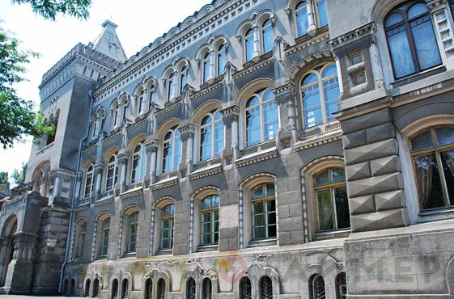
Год:1914
Создатели: архитекторы Ю. М. Дмитренко, Ф. А. Троупянский
Адрес: ул. Маразлиевская, 34-а

За свою долгую историю этот памятник архитектуры пережил несколько трансформаций.
В январе 1913 г. состоялся конкурс проектов на постройку Крестьянского поземельного банка. Правление одобрило эскизы известного одесского архитектора Ю. М. Дмитренко и через год известило о начале строительства. В этот год началась Первая мировая война. Земельный банк стал последней работой архитектора…
С 1920-х гг. находился клуб МГБ, НКВД, КГБ. В 1960 г. одесский обком компартии передал здание под Дворец студентов.
В то время в Одессе гремел студенческий театр миниатюр "Парнас" — Михаил Жванецкий, Виктор Ильченко, Роман Карцев и др. Они ставили
спектакли, играли в Одесском институте инженеров морского флота
и Дворце студентов.
Внешне это здание напоминает древнерусский терем. В январе 2017 г. во Дворце студентов под штукатуркой обнаружили сохранившуюся фреску 1928 года авторства основателя украинского монументализма Михаила Бойчука и его ученицы Антонины Ивановой. Живопись почти столетней давности была скрыта под слоем штукатурки.
Эти фрески имеют историческую ценность и будут сохранены, ведь, произведений монументальной живописи 1920-1930-х годов в Одессе больше не сохранилось. Фрески будут внесены в паспорт здания-памятника архитектуры.
Фреска под слоем штукатурки: в Одессе случайно обнаружили шедевр искусства [Электронный ресурс].-Электрон. текст.- Режим доступа: https://od.vgorode.ua/news/24/318380-freska-pod-sloem-shtukaturky-v-odesse-sluchaino-obnaruzhyly-shedevr-yskusstva .- Загл. с экрана.- Язык: рус.- Проверено 25.11.2018

Дом-Стена

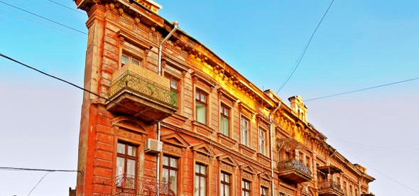
Год: 1889
Создатели: архитекторы Дмитрий Климов или Дмитрий Тележинский
Адрес: Воронцовский переулок, 4
Не многие знают о замечательной и удивительной достопримечательности, которая именуется дом-стена. Это строение вызывает недоуменные взгляды туристов с вопросом в глазах: «Как такое может быть?».
С фасадной стороны этот дом выглядит вполне обычным строением старой Одессы с красивыми коваными балконами, шикарными карнизами и отделкой стен. Однако стоит немного пройти вперед и посмотреть на сооружение немного сбоку, как посетители повергаются в легкий шок. Все выглядит так, как будто у дома нет боковой стены, а его общая ширина составляет не более метра. Вид получается мистический и вызывающий удивление и недоумение. Одесситы даже прозвали это строение «Ведьминым домом». Кроме того, его называют «Домом одной стенки», «Домом без боковой стены».
«Изюминка» дома-стены кроется в его особенной конструкции. Он возводился еще во времена царской России. В процессе строительства обнаружилась нехватка средств. И чтобы не останавливать возведение, архитектором было применено очень нестандартное решение. Здание имеет треугольную форму. Чтобы сэкономить на задней стене, конструкторы свели две боковые стены. В итоге, когда смотреть на строение под определенным ракурсом, кажется, что боковой стены у него вообще нет. Такая иллюзия привлекает множество туристов, которые хотят посмотреть и сфотографировать уникальный дом.
Интересно, что известный дом-стена не единственное подобное строение в Одессе. По всему городу разбросаны еще несколько подобных построек. Видимо, во времена возведения старой Одессы часто не хватало средств, и архитекторы применяли уже опробованный метод их экономии.
Шевчук А. Сколько в Одессе «плоских» домов? / А. Шевчук // Одесская жизнь. - 2012. - 25 июн.
Доходный дом Г. Рафаловича [Электронный ресурс].-Электрон. текст.- Режим доступа: http://archodessa.com/all/voroncovsky-lane-4/.- Загл. с экрана.- Язык: рус.- Проверено: 25.11.2017
Плоский дом-стена в Одессе [Электронный ресурс].-Электрон. текст.- Режим доступа: https://planetofhotels.com/ukraina/odessa/ploskiy-dom-stena-v-odesse.- Загл. с экрана.- Язык: рус.- Проверено: 25.11.2017

ДОХОДНЫЕ ДОМА

Зайко В. Город доходных домов / В. Зайко // Одес. вестн. - 2013. - 2 март.

Дом с атлантами (Дом Фальц-Фейна)

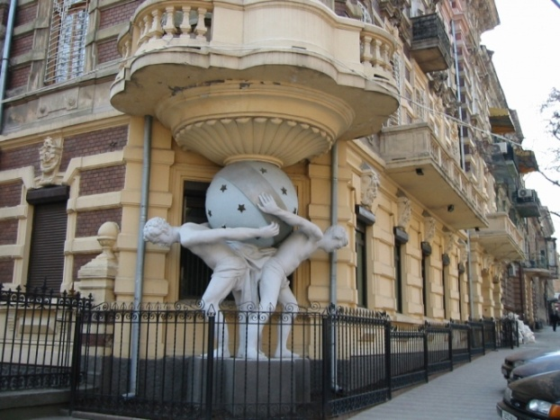
Год: 1889
Создатели: архитекторы Лев Влодек, Семен Ландесман и скульптор Товий Фишель
Адрес: ул. Гоголя, 5
Эффектный дом Фальц-Фейнов в нидерландском стиле. Это здание было построено на самом рубеже веков, совпав с периодом экономического спада в городе.
Особняк представляет собой совокупность двух зданий №5 и 7 по улице Гоголя, которые в целом составляют единый архитектурный ансамбль. Это бывшая собственность потомственных почетных граждан города баронов фон Фальц-Фейнов. Пятиэтажный дом под №7 известен в народе под названием «Дом с Атлантами». Будучи доходным домом семьи, он сдавался внаем до 1917 года. А жили Фальц-Фейны в двухэтажном здании под №5.
Представители дворянского рода были немцами по происхождению и по праву считались крупнейшими овцеводами России. Интересна история возникновения их двойной фамилии: среди немцев-колонистов, привлеченных императрицей Екатериной для освоения южных земель, были две семьи – Фальц и Фейн. В семье Фальцев росла дочь, а сына-наследника не было. Чтобы фамилия не закончилась на дочери, которая собиралась выйти замуж за сына Фейнов, более богатые Фальцы поставили условие, чтобы молодая семья носила фамилию Фальц-Фейнов. Служа российскому престолу более ста лет, они прославились не только своей благотворительностью, но и обогатили музеи России и Украины уникальными коллекциями оружия, картин, гобеленов, рукописей и икон. Фамилия Фальц-Фейнов вписана в историю человечества как основателей настоящего оазиса в Херсонских степях – всемирно известного заповедника «Аскания-Нова».
В своей основе «Дом с Атлантами» представляет собой усадьбу старого времени. Но от новых времен, в которых был создан, он позаимствовал асимметричность композиции. Его скошенный и выступающий к улице угол был украшен башенкой с высоким шпилем и укреплен внизу Атлантами, несущими на себе звездную небесную сферу, и эркер, начинающийся со второго этажа. В их телах напряжен каждый мускул, а уставшие взоры направлены вниз, на покрытую серым асфальтом землю. На самом деле, в орнаментах одесских зданий есть множество атлантов, поддерживающих своими могучими руками балконы и перекрытия, но что бы держать небо (!)…Так кто или что заставило этих великанов вот уже больше века держать столь тяжелую ношу? Возможно, ответ на этот вопрос подскажет древнегреческая мифология, согласно которой Атланты-титаны участвовали в повторной битве с олимпийскими богами, в наказание за что и должны были держать на себе небесный свод.
Литая табличка на доме свидетельствует: «Памятник архитектуры. Доходный дом Фальц-Фейнов». Здание было построено в нидерландском стиле по замыслу архитекторов Влодека Л. Л. и С. А. Ландесмана, а статуи спроектировал Т. Л. Фишель. Привлекает внимание богато оформленный фасад: карнизы и балюстрады, вычурная лепнина, башенки причудливых форм. Облицовка стен плиткой создает впечатление свежей кирпичной кладки, удивительно сохранившейся до нашего времени. Высокие окна обрамлены выпуклыми наличниками, которые соединяются между собой такими же выпуклыми горизонтальными полосами. Над наличниками красуются барельефы, разные для каждого этажа – мужские и женские лица, розетки.
Дом под №5 был двухэтажным, а мансарда с наклонными стенами была выполнена только над фасадной частью. К парадному входу на бельэтаж со стороны улицы вела мраморная лестница с перилами, а напротив был небольшой круглый фонтан. Угол между стенами фасада венчает многогранный купол со шпилем. Вход в особняк предваряет ажурная чугунная ограда.
По-своему необычен и внутренний двор дома Фальц-Фейнов, через арку соединенный с наружным. Этот двор открыт с двух сторон: одна выходит на «уголок старой Одессы» у Тещиного моста, а вторая – на обрыв над Военным спуском. К торцовой части здания примыкает колоннада в стиле, как у Воронцовского дворца – открытая веранда с круглыми колоннами, балкон с балюстрадой. Именно отсюда открывается потрясающий вид на море и окрестности.
По словам старожилов, раньше, когда здание было только построено, внутри двора стояла красивая беседка с гротами из пористого камня в основании, окруженная водой искусственного озера. При желании, гости Фальц-Фейнов, пройдя через веранду, спускались по лестнице и на лодочке подплывали к беседке.
Настоящим украшением двора были палисадники с цветами и деревьями. Некоторые из них дожили до наших дней, много повидав на своем веку.
«Дом с Атлантами» пережил войну, устояли могучие исполины.
В наше время Атланты как бы продолжают помогать городу: эта скульптурная группа включена в список одесских брендов. Она стала фирменной маркой книжного издательства «Оптимум» для серии книг «Вся Одесса» и официальной эмблемой Всемирного клуба одесситов, президентом которого является М. Жванецкий.
Эмигрировавшая за границу после Октябрьской революции семья Фальц-Фейнов не забыла свой, ставший родным, край. Ее наследники вели многолетнюю бескорыстную деятельность по сохранению и возвращению на родину историко-культурного наследия, пропагандировали украинскую и русскую культуры за рубежом и внесли огромный вклад в обновление заповедника «Аскания-Нова».
Каменецкий Ф. Атланты держат небо на каменных руках / Ф. Каменецкий // Порто-Франко. - 2010. -29 окт.
Крапива В. Одессой повенчанные / В. Крапива // Одесская жизнь. -2010. -№ 47.
Хасин А. Дом с Атлантами / А. Хасин // Вечерняя Одесса. - 2009. -22 сент.
Дом с Атлантами [Электронный ресурс].-Электрон. текст.- Режим доступа: http://odessa-flat.com/Dostoprimechatelnosti/Odessa/Dom-s-atlantami.- Загл. с экрана.- Язык: рус.- Проверено: 25.11.2017
Дом, который поддерживают Атланты [Электронный ресурс]. -Электрон. текст. - Режим доступа: http://odesskiy.com/doma-odessi/atlanty-kotorye-podderzhivajut-odessu.html.- Загл. с экрана.- Язык: рус.- Проверено: 25.11.2017

Дом полковника Григорьева
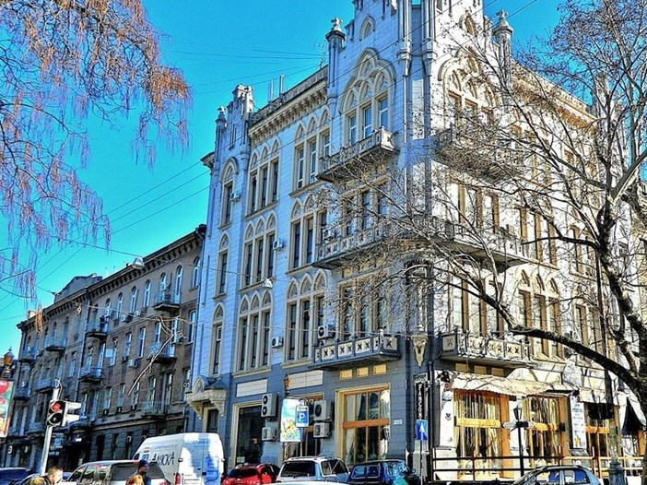
Год: 1912
Создатели: архитектор Георгий Дмитриенко
Адрес: ул. Ланжероновская, 15
Дом полковника Григорьева находится на углу Екатерининской и Ланжероновской и относится к числу четырех красивейших зданий в Одессе, и входит в список топ-15 самых ярких жилых зданий Киева, Львова и Одессы, который был составлен украинским еженедельным журналом "Корреспондент".
Автор его — архитектор Георгий Мелентьевич Дмитренко.
В архитектурном решении многоквартирного жилого доходного дома на Екатерининской использованы мотивы готики. Стрельчатые высокие окна различной ширины (одиночные, строенные, объединенные попарно арками), орнаментированные литыми бетонными трилистниками. Аналогичные, но крестообразные вставки, украшают парапет над карнизом. Характерное для готики устремление ввысь подчеркнуто выступающими из плоскости стены полукруглыми пилястрами в верхней части, увенчанные напоминающими крылья фигурами. Такие же абстрактные детали на еще большей высоте помещены посредине композиции. Стилевое единство подчеркнуто конфигурацией массивных козырьков входов. Здание имеет асимметрично расположенные большие балконы. Окна первого этажа широкие, со сплошным остеклением, приспособленные для помещений банка со стороны Ланжероновской. С Екатерининской расположено бывшее кафе "Фанкони", название которого перенял с рекламной целью современный ресторан...
Уроженец Швейцарии Яков Доминикович Фанкони родился в 1839 году. Кондитерскому мастерству обучался в Варшаве у своего дяди. Обосновавшись в Одессе, Яков в 1872 году открыл кондитерскую, которую назвал "Фанкони". Спустя шесть лет он умер, а еще через три года эту печальную участь разделил второй хозяин кафе. Управление фирмой перешло к Ф. К. Скведеру, и она стала его собственностью. В 1894 году Скведер перестроил заведение по европейским стандартам, и оно стало одним из лучших среди подобных в городе. В реставрированном "Фанкони" было несколько залов, летняя веранда, в так называемом "дамском" зале посетителям предлагались русские и иностранные газеты и журналы.
Кафе "Фанкони" вошло в многочисленные литературные произведения. О нем писали Шолом-Алейхем и А. Куприн, П. Павленко и Л. Утесов, В. Катаев и А. Толстой, К. Паустовский и И. Бабель, И. Ильф и Е. Петров. Здесь бывали В. Маяковский с Д. Бурлюком, И. Бунин и С. Уточкин. Кафе "Фанкони" упоминается и в одесских фольклорных песнях. А в советское время здесь была столовая №68, в которой Остап Бендер обдумывал "Дело Корейко".
Кем же был владелец огромного 4-этажного дома на углу Екатерининской и Ланжероновской? Неужели полковником?
Оказывается, Аполлон Гаврилович Григорьев в 1905-1907 годах по личной просьбе Председателя Совета Министров России, Почетного гражданина Одессы графа С. Ю. Витте был Одесским градоначальником. (До этого — комендантом железнодорожной станции "Одесса-Главная"). Генерал-лейтенант в отставке А. Г. Григорьев внес большой личный вклад в нормализацию общественной жизни города после происшедших погромов. Активно противодействовал черносотенцам. Являлся принципиальным противником смертной казни. Был пожизненным почетным членом Одесского городского попечительства детских приютов. С 1912 года — председатель Одесского общества Красного Креста. С 1914-го — организатор лазаретов при клиниках Новороссийского (Одесского) университета, помощник председателя комитета по снабжению раненных одеждой, председатель комиссии по сооружению здания Одесского военного округа, председатель Одесского женского благотворительного общества, староста Александро-Невской церкви при Новороссийском университете.
Каменецкий Ф. Дом полковника Григорьева / Ф. Каменецкий // Порто-Франко. - 2010. -29 окт.
Каменецкий Ф. Дом полковника Григорьева / Ф. Каменецкий [Электронный ресурс].-Электрон. текст.- Режим доступа: http://odesskiy.com/doma-odessi/dom-polkovnika-grigoreva.html .- Загл. с экрана.- Язык: рус.- Проверено: 25.11.2017

Доходный Дом Либмана

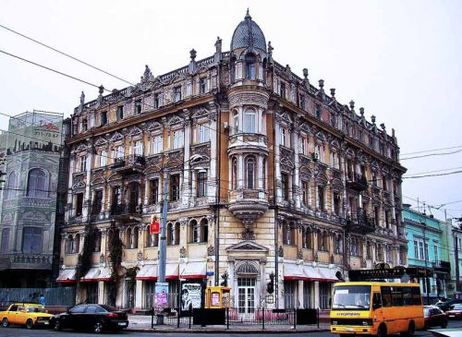

Год:1888
Создатели: архитектор Меснер Э. Я., при участии Моргульца И. А. и Нисса А.
Адрес: ул. Преображенская, 23
Этот 5-этажный дом с адресом Преображенская, 23 либо Садовая, 23 по праву считается одной из жемчужин Одессы.
На углу улиц Садовой и Преображенской в 1818 году было построено здание Управления одесского коменданта, которое в просторечии называли «гауптвахтой». Строил его военный инженер Иван Иванович Круг — потомственный инженер-фортификатор, прибывший на российскую службу из Австрии и с 1804 года работавший в Одесском строительном комитете. «Гауптвахта» представляла собой «маленький античный храм» — аккуратный двухэтажный домик с колоннами. Здание было огорожено невысокой оградой, а у входа стояла сторожевая будка. В доме имелись камеры для провинившихся офицеров, а во дворе — «холодная» для протрезвления пьяных.
В конце 1886 года Управление военного коменданта было упразднено, а ветхое здание через два года было приобретено «под снос» немцем-негоциантом Бернгардом Эрнестовичем Либманом, много лет занимавшимся выпечкой хлеба и сдобы. На месте старого здания, в лучшей точке города, промышленник 4 разряда Либман вознамерился построить свой дом. Этим он осуществил свою давнюю заветную мечту – построить роскошный дом в центре города с собственной пекарней и кондитерской.
В марте 1887 года Либман представил в строительное отделение городской управы проект пятиэтажного дома, выполненный архитектором Э. Я. Меснером. Справочное издание отмечает, что "среди 20 реализованных проектов в Одессе достаточно назвать дом Гаевского (Либмана), чтобы оценить мастерство архитектора и его вклад в гармонию улиц Одессы". Дом был построен под наблюдением архитекторов Моргульца И. А. и Нисса А. Стоимость проекта была 240 000 рублей. Строился дом в 1888-1889 годах.
Дом изобилует лепниной, многочисленными медальонами с монограммой владельца "Л", скульптурами и декоративными вазами. Оконные простенки оживляют пилястры коринфского ордера. По обе стороны от центрального входа — изящные фонари на кованых кронштейнах в виде женских фигур. Над входом нависает эркер, увенчанный башенкой.
Здание было известно в Одессе благодаря расположению в нем пекарни и кондитерской, а также кафе с бильярдными (оборудованными отдельно от общего помещения) — кофейни Либмана. Кафе пользовалось особой популярностью у одесситов, поскольку было оборудовано по последнему на то время слову техники — электрическое освещение и т.д.
Дом и кафе, находящееся в нем, описаны в рассказах Куприна А. И. «Скворцы» (1916 г.), «Галя Ганская» (написан в период эмиграции), Катаева В. П. «Хуторок в степи», в произведениях Льва Славина, Ивана Бунина.
В кофейню к Либману часто заходил А. И. Куприн, в конце 1910-х годов собирались начинающие художники, литераторы: Эдуард Багрицкий, Лев Славин, Борис Бобович... «Конфетное и булочное заведение» считалось лучшим в городе. На протяжении многих лет кафе Либмана высоко держало марку одного из лучших заведений города.
Квартиры в верхних этажах сдавались, и весьма недешево — поскольку кроме прекрасного вида и просторных комнат жильцы могли наслаждаться техническими удобствами — например, электрическим освещением.
После революции и гражданской войны там создали коммунальные квартиры; внизу кафе и пекарню сменила контора сберкассы и другие советские учреждения. Кстати, неприятности у владельцев дома — предпринимателей начались не с 1917 года, как можно подумать, а раньше: после начала Первой мировой сыновья первого владельца Макс и Пауль Либман, сохранившие гражданство Германии, были на некоторое время арестованы, а их заведения — закрыты.
Декор фасада впечатляет и сегодня, хоть и нуждается в реставрации не меньше самого здания: это скульптуры, вазы, картуши и прочие лепные украшения.
Губарь О. Дом Либмана / О. Губарь // Дерибасовская - Ришельевская: альманах. - О., 2004. - Вып. 19. - С. 88-98.
Каменецкий Ф. Дом Либмана / Ф. Каменецкий // Порто-Франко. - 2010. - 29 окт.
Дом Либмана [Электронный ресурс]. - Электрон. текст. - Режим доступа: https://ru.wikipedia.org/wiki/%D0%94%D0%BE%D0%BC_%D0%9B%D0%B8%D0%B1%D0%BC%D0%B0%D0%BD%D0%B0_(%D0%9E%D0%B4%D0%B5%D1%81%D1%81%D0%B0) .- Загл. с экрана. - Язык: рус. - Проверено: 25.11.2017
Дом Либмана — одна из жемчужин центра Одессы [Электронный ресурс]. - Электрон. текст. - Режим доступа: http://dumskaya.net/news/dom-libmana---odna-iz-gemchugin-centra-odessy-fo-015669/ .- Загл. с экрана. - Язык: рус. - Проверено: 25.11.2017
Доходный дом Либмана [Электронный ресурс].- Электрон. текст.- Режим доступа: http://odesskiy.com/doma-odessi/dohodnyj-dom-libmana.html .-Загл. с экрана.- Язык: рус.- Проверено: 25.11.2017

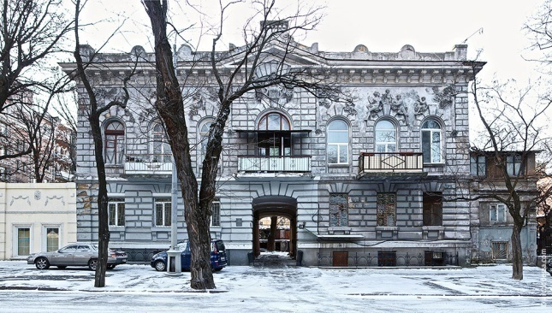
Особняк Е. Я. Менделевича
Год: 1909
Создатели: архитектор В. И. Прохаска
Адрес: ул. Маразлиевская, 28.
Особняк Менделевича, виртуозно сочетающий в себе черты модерна и ренессанса, вот уже более 100 лет поражает своим убранством и оформлением, оставаясь одной из вершин творчества архитектора В. И. Прохаски.
На улице Маразлиевской землей владели преимущественно аристократы, поэтому большинство зданий улицы выполнено на соответствующем уровне и с очень изысканными интерьерами. Маразлиевская начала интенсивно застраиваться на рубеже ХIХ-ХХ вв. Но несколько участков были застроены довольно поздно — это утверждение касается и участка №28.
В 1890-х годах участок приобрел М. Асвадуров, а в период 1902-1907 годов его выкупил зернотрейдер Ефим Яковлевич Менделевич, «купец 1-й гильдии, выборный купеческого сословия; член хлебоконтрольной комиссии при одесской бирже; попечитель школы ремесленных учеников, учрежденной Е. М. Менделевич и прочая». Известно также, что он был родственником владельца Пассажа на Дерибасовской улице — Моисея Яковлевича Менделевича. (Отчество обоих Менделевичей совпадает и велика вероятность, что они были родными братьями).
В 1909-м году по проекту архитектора Викентия Прохаски был построен особняк в простых, но монументальных формах флорентийского ренессанса. Архитектор Прохаска на тот момент построил всего несколько зданий по своим проектам, но с самого начала творческой деятельности его дома были одни из самых изысканных. Хорошую рекламу архитектору создали конкурсный проект Новой биржи и здание главного отделения Общества одесского частного ломбарда. Для особняка Менделевича выбор неоренессансного стиля не был случайным — большинство собственных проектов выполнено именно в этом стиле, при помощи которого Прохаска достигал необычайной изысканности и монументальности.
Особое внимание привлекает внутреннее оформление здания. Но время и человеческая халатность неотступно уничтожают убранство уникального дома, что видно по состоянию сохранившихся элементов декора и оформления вестибюля (единственного в своем роде в городе, кстати). В советское время бывший вестибюль роскошного особняка, ставший подъездом жилого дома, был выкрашен обыкновенной голубой краской. В нынешние времена она отошла местами от стен и обнажила оригинальную отделку.
Среди исторических эпизодов, связанных с домом и достойных мемориальной доски, стоило бы упомянуть, что здесь, в одной из доходных квартир, в 1910-е г. г. жил старший сын основателя национальной литературной школы, писателя Ицхака (Исаака) Иоэла Линецкого, выдающийся зодчий Моисей Исаакович Линецкий, по проектам которого построено множество прекрасных зданий (преимущественно стиля модерн) в Одессе, в том числе и на Маразлиевской, №2 и №14-а.
Особняк Е. Я. Менделевича [Электронный ресурс]. - Электрон. текст.- Режим доступа: http://archodessa.com/all/marazlievskaya-28/ .- Загл. с экрана.- Язык: рус.- Проверено: 25.11.2017
Особняк Е. Я. Менделевича [Электронный ресурс].- Электрон. текст.- Режим доступа: http://archodessa.com/all/marazlievskaya-18/.-Загл. с экрана.- Язык: рус.- Проверено: 25.11.2017
Особняк Менделевича на Маразлиевской под номером 28 [Электронный ресурс].- Электрон. текст.- Режим доступа: http://culturemeter.od.ua/marazlievskaya28/ .-Загл. с экрана.- Язык: рус.- Проверено: 25.11.2017

Доходный дом Заблудовского

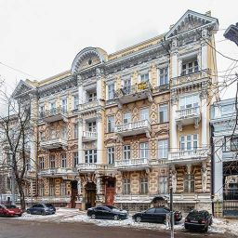
Год: 1890
Создатели: архитектор П. У. Клейн
Адрес: ул. Н. Гоголя, 14

Доходный дом Заблудовского — одно из самых красивых, ярких, оригинальных и насыщенных декором зданий центра Одессы, украшает улицу Гоголя и перспективу Сабанеева моста с 1890 года.
Простой, но нетипичный орнамент на фасаде, великолепно оформленные балконы и шикарный подъезд – все это составляет уникальность дома. В 2001 году фасад отреставрировали отец и сын Повстанюки (оба – Михаилы).
Фасадный флигель был построен в 1890 году по проекту немца Пауля Клейна (отсюда и орнамент под кирпич). Дворовые флигели появились к 1906 году. Строил их тоже немец, уроженец Люстдорфа Бруно Бауэр. В 1919 году он эмигрировал в Германию, где и прожил остаток дней.
Фасад выглядит очень ажурным, затейливым, на нем множество разных "прибамбасов", которые должны были сделать дом не похожим на соседние и привлечь богатых жильцов, желающих жить в особенном и очень красивом доме.
Из-за обилия декора и многообразия цветовых решений дом получил среди одесситов того времени прозвище дом-калейдоскоп.
Под стать фасаду было и богатейшее внутреннее убранство, часть которого дошла до нынешних времен в очень хорошей сохранности.
Этот продукт зодчества оставил свой след и в киноискусстве! Съемки картин проходили как на фоне, так и внутри величественного творения!
Пожалуй, один из первых эпизодов, снимавшихся на фоне дома Заблудовского, можно увидеть в кинофильме «Ночной извозчик».
«Ночной извозчик» 1928 год.
Режиссер: Георгий Николаевич Тасин.
В ролях: А. Бучма, К. Томский, Ю. Шумский, М. Дочеметье и многие другие.
Это и кинофильм «Изящная жизнь».
«Изящная жизнь» 1932 год.
Режиссер: Борис Иванович Юрцев.
В ролях: Б. Тенин, О. Жизнева, К. Градополов, Е. Мельникова, И. Бобров и многие другие.
И «Опасные гастроли» 1969 год.
Режиссер: Георгий Эмильевич Юнгвальд-Хилькевич. В ролях: В. Высоцкий, Е. Копелян, Н. Гринько, Л. Пырьева, Г. Юматов и многие другие.
Случайная встреча Олега и Маши — главных героев захватывающего фильма «Жажда», в исполнении Вячеслава Тихонова и Валентины Хмары, произошла именно здесь!
Фасад дома попадает и в кадр картины «Приморский бульвар».
А во дворе доходного дома проходили съемки кинофильма «Зеленый фургон». Именно здесь Володя, в исполнении обаятельного Дмитрия Харатьяна, преследовал дерзкого злоумышленника по кличке «Красавчик»! За 34 года дворик изменился. Исчезло дерево, а стены и ограда выглядят обновленными.
А в одной из квартир этого дома разворачивались основные события мелодрамы «Повторная свадьба» с Андреем Мироновым и Мариной Дюжевой в главных ролях.
Доходный дом Заблудовского [Электронный ресурс].-Электрон. текст.- Режим доступа: http://archodessa.com/all/gogolya-14/.- Загл. с экрана- Язык: рус.- Проверено: 25.11.2017
Одесса глазами фотографов [Электронный ресурс].-Электрон. текст.- Режим доступа: http://odessa-photo.livejournal.com/290592.html .-Загл. с экрана- Язык: рус.- Проверено: 25.11.2017

Особняк А. Я. Поммера

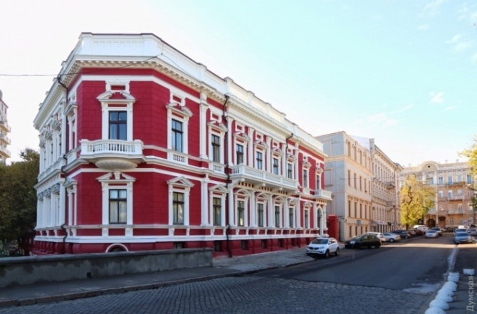
Год: 1894
Создатели: архитектор В. М. Кабиольский
Адрес: Сабанеев мост, 3
Особняк финансиста А. Я. Поммера, примыкающий к Сабанееву мосту, выстроен в одном из самых живописных уголков Одессы. Являясь настоящей визитной карточкой архитектора В. М. Кабиольского, здание по праву входит в число значимых архитектурных объектов центральной части города.
Здание принадлежало известному одесскому финансисту и филантропу Андрею Поммеру.
В 2015 фасадная часть была отреставрирована. Интересно, что цветовая палитра фасада полностью изменилась с серой на бордово-белую. Во время реставрационных работ было обнаружено, что именно такие цвета были изначально использованы. Также восстановлены элементы лепного декора и кованые ворота при въезде во внутренний двор.

Андрей Яковлевич Поммер родился в 1851 году. Семья его жила в Одессе едва не с момента ее основания, вследствие чего Андрей Яковлевич — одессит в третьем поколении.

В метрических книгах греческой Свято-Троицкой церкви имеются записи от 1 ноября 1820 года — о рождении Якова Поммера, сына французского подданного Антония Поммера и его жены Меланьи (очевидно, гречанки), и от 28 января 1828 года — о смерти Антония Поммера (ему было 50 лет). Антоний — дед, а Яков — отец владельца дома №5. Что касается его самого, то Андрей Яковлевич Поммер был крупным финансистом. Сначала он управлял Одесским торгово-промышленным коммерческим банком, расположенным неподалеку, на Екатерининской площади, в доме М. А. Бродского, а затем — одесским отделением Русского для внешней торговли банка, на углу улиц Дерибасовской и Пушкинской. Кроме всего прочего, А. Я. Поммер состоял одним из директоров одесского отделения императорского Русского музыкального общества, был постоянным членом Одесского городского попечительства детских приютов, находящегося в ведомстве императрицы Марии. До строительства собственного дома на Сабанеевом мосту он обитал на улице Успенской, №15.
В конце 1890-х А. Я. Поммер уехал из Одессы по служебной необходимости, а затем продал свой дом на Сабанеевом мосту С. Н. Колачевскому. Сергей Николаевич Колачевский — фигура в Одессе чрезвычайно приметная: гласный городской Думы, доктор медицины, член комиссии по заведованию городскими лечебными заведениями, почетный член Стурдзовской общины сердобольных сестер (вместе с супругой Евгенией Владимировной), вице-президент одесского Общества изящных искусств и художественного училища (номинальным президентом был великий князь Владимир Александрович).
Если в соседних домах помещались отделения, представительства, конторы крупных торгово-промышленных фирм (например, «Сименс и Гальске», «Б. П. Марков и Б. М. Станков» и др.), американское консульство и другие учреждения, то особняк Колачевского использовался, что называется, по назначению — для, назовем это так, солидного житья-бытья. Достаточно сказать, что в 1900-е годы в этом жилом комплексе по Сабанееву мосту, №3 обосновался исправляющий должность одесского градоначальника статский советник Дмитрий Борисович Нейдгардт с супругой Варварой Александровной. Здесь они не только обитали, но и принимали посетителей по самым разным социальным вопросам.
После революции особняк был национализирован, в нем помещались различные учреждения.
Особняк А. Я. Поммера [Электронный ресурс].- Электрон. текст.- Режим доступа: http://archodessa.com/all/sabaneev-most-3-history/.-Загл. с экрана - Язык: рус.- Проверено: 25.11.2017
Менделеева улица [Электронный ресурс].-Электрон. текст.- Режим доступа: http://odesskiy.com/ulitsi-v-istorii-odessi/mendeleeva.html.- Загл. с экрана - Язык: рус.- Проверено: 25.11.2017

Доходный дом графа М. М. Толстого (старшего)
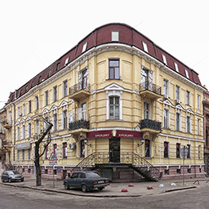
Год:1880
Создатели: архитектор Ф. В. Гонсиоровский
Адрес: ул. Гоголя, 19
Бывший доходный дом графа Михаила Михайловича Толстого является составной частью комплекса усадьбы графов Толстых и, несмотря на то, что в число ярчайших творений архитектора Ф. В. Гонсиоровского не входит, представляет собой один из лучших образцов раннего одесского историзма.
Владелицей дома являлась графиня Елена Толстая. Интересная история связана с именем этой женщины.
В семье графа М. Д. Толстого в 1834 г. рождается сын М. М. Толстой (старший). Он был красив, прекрасно образован, большой знаток и ценитель искусства, собрал богатейшую театральную библиотеку. Действительный статский советник, камергер Двора Его Императорского Величества, он занимал видное место в общественной жизни Одессы. Долгое время руководил управлением по театральному делу, более 10 лет был первым директором вновь построенного Одесского оперного театра, попечителем многих учебных заведений, в том числе, Ришельевской гимназии.
В 28 лет Михаил Михайлович влюбился в пятнадцатилетнюю прачку, работавшую в их доме. Девушку звали Елена Григорьевна Смирнова. В прошлом ее родители были крепостными у помещиков Сиверс. Помещица Сиверс дала семье Елены вольную. Помимо вольной им были даны некоторые материальные средства для того, чтобы они смогли обосноваться в Одессе.
У молодых людей завязался роман. Но родители не хотели считаться с любовью сына. Его брак с мещанкой, девицей Еленой Смирновой был невозможен, но его чувства были сильными. Граф М. М. Толстой (старший) нарушил вековые устои своего рода. Вне брака у них рождается 2 сына — Константин и Михаил. Граф М. Д. Толстой обращается к Новороссийскому и Бессарабскому генерал-адъютанту с прошением «Об узаконении рожденных до брака двух сыновей гр. М. М. Толстого». Это прошение передаётся в Петербург Его Величеству на имя С. А. Долгорукого. Учитывая заслуги М. Д. Толстого перед Отечеством, его 22-х летнюю военную и гражданскую службу, деятельность в качестве президента Общества сельского хозяйства Южной России, председателя и члена многих комиссий, император поставил свою подпись под телеграммой на имя М. Д. Толстого «Об узаконении сыновей Константина и Михаила, о принятии фамилии отца и вступлении во все права и преимущества, по роду и наследию законным детям принадлежащие». Лишь после этого граф М. Д. Толстой даёт согласие на брак сына с Еленой Смирновой.
В 1884 году в этом доме проживал надворный советник Феликс Адольфович Шаню, который работал преподавателем Одесского епархиального женского училища и Третьей гимназии.
В 1893 году – почётный мировой судья, тайный советник Иван Ираклиевич Курис, который постоянно проживал в своём имении Курисово села Покровка Одесского уезда.
В начале 1904 года в здании размещалось Швейцарское консульство. Консул Эмиль Вей проживал там же.
Непридуманная история одесской Золушки // Одесская жизнь. -2014. -20 февр.
Улица Гоголя [Электронный ресурс]. - Электрон. текст.- Режим доступа: http://obodesse.at.ua/publ/1-1-0-46.- Загл. с экрана - Язык: рус.- Проверено: 25.11.2017
Доходный дом графа М. М. Толстого (старшего) [Электронный ресурс].-Электрон. текст.- Режим доступа: http://archodessa.com/all/gogolya-19/.- Загл. с экрана - Язык: рус.- Проверено: 25.11.2017
Одесса, улица Гоголя, 19 [Электронный ресурс].-Электрон. текст.- Режим доступа: http://domofoto.ru/house/6021/.- Загл. с экрана- Язык: рус.- Проверено: 25.11.2017

Доходный дом С. И. Асвадурова

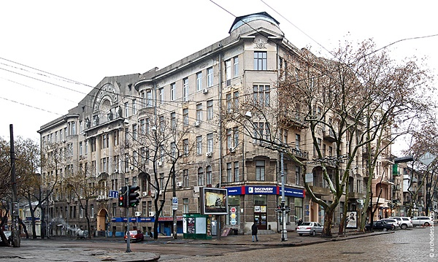

Год: 1914
Создатели: архитекторы Л. М. Чернигов, Я. С. Гольденберг
Адрес: ул. Пушкинская, 37

Выросшему в 1914 году на перекрестке улиц Пушкинской и Троицкой огромному доходному дому С. И. Асвадурова, суждено было стать одной из последних значимых построек дореволюционной Одессы. Оно было построено по проекту Л. Чернигова и Я. С. Гольденберга в 1914 году на месте картонной фабрики мещанина Юдки Каплана. Здание и сегодня поражает воображение, олицетворяя причудливость модерна и помпезный имперский дух ампира.
Дом Асвадурова строили не более года. Оснащение здания было сделано по последнему слову техники того времени, а площадь некоторых квартир достигала 170 квадратных метров. Дом был оборудован санузлами, лифтами и электрическим освещением, и предназначался под жилье для обеспеченных горожан.
Построенный в стиле русского модерна, дом наполнен древнеримской тематикой. Колонны на фасаде в высоту третьего и четвертого этажей, которые венчают скульптуры римлян, орнаменты, барельефы с кентаврами, сохранившаяся в окнах на лестничных площадках мозаика с профилями римских легионеров — все это очень необычно и очень красиво.
К сожалению, в отличие от современного Рима, у нас за памятниками архитектуры следят несколько похуже. И от былого величия остались лишь эпизодические элементы. Но все равно, несмотря на обветшалый вид, дом Асвадурова и сегодня остается величественным и прекрасным.
Он принадлежал хозяину известной далеко за пределами Одессы табачной фирмы «Сыновья Исаака Асвадурова». Его фирма была основана в 1886 году и так полюбилась потребителям, что в 1888 году на Лондонской и Брюссельской всемирных выставках была награждена большими золотыми медалями за табачные изделия и почетным дипломом за папиросы. На доме красуется барельеф с изображением орла аквилы — подобные использовались в качестве знаков легиона в древнеримской армии.
После постройки в здании разместились частное женское училище, профессиональное общество конторщиков и бухгалтеров, дежурный пункт общества взаимопомощи акушерок города Одессы, читальня общества учителей-евреев Новороссийского края и редакция ежемесячного торгово-промышленного журнала «Торговый мир».
После революции жилые помещения Дома Асвадурова переделали под конторы городских организаций. Здесь были кабинеты Одесского губотдела Всероссийского Производственного Союза Работников Полиграфического Производства, Дорпрофсоюза железнодорожников и редакции газеты «Черноморский гудок». А уже в 30-е годы здание занимали около 70-ти трудовых школ, преподавание в которых проходило на русском, украинском, еврейском, немецком, польском, греческом, армянском и татарском языках. После Второй мировой войны в здании разместили детские ясли №25, прокуратуру Жовтневого района и межгородское бюро технической инвентаризации. А в 50-х годах здание занял Одесский горисполком. Сейчас Дом Асвадурова — здание административное.
Сам Сираган Исаакович Асвадуров, заказчик рассматриваемого дома, одесский купец 1-й гильдии, глава фирмы «С. И. Асвадуров и Ко», промышленник 3-го разряда, был потомственным почетным гражданином города и ктитором армяно-григорианской церкви.
Асвадуров не обходил стороной и благотворительность. Например, он пожертвовал деньги на открытие памятника Пушкину в 1887 г.
Кроме нынешнего участка по Пушкинской, владел Асвадуров еще несколькими участками. Например, в списке выборщиков в Госдуму по г. Одессе отмечено, что он владел земельным участком на Успенской, 60.
Кузнецов А. От синагоги до дома Асвадурова. Прогулки по Пушкинской / А. Кузнецов // Одесская жизнь. - 2016. -30 окт.
Доходный дом С. И. Асвадурова [Электронный ресурс].-Электрон. текст.- Режим доступа: http://archodessa.com/all/pushkinskaya-37/.- Загл. с экрана- Язык: рус.- Проверено: 25.11.2017
Сыновья Исаака Асвадурова [Электронный ресурс].-Электрон. текст.- Режим доступа: https://old-akkerman.livejournal.com/1157.html.- Загл. с экрана- Язык: рус.- Проверено: 25.11.2017

Доходный дом Коримана
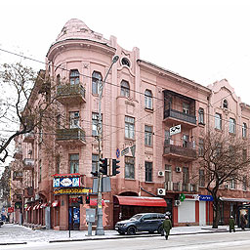

Год: 1913
Создатели: архитекторы А. И. Гольцвурм, Ф. Э. Кюнер
Адрес: ул. Большая Арнаутская, 99

Доходный дом Коримана — пример добротного и дорогого доходного дома 1910-х годов, вершина творчества архитектора Гольцвурма, наиболее богато декорированное среди подобных зданий своей эпохи.
Построен в 1913 году по проекту архитектора Ф. Э. Кюнера, инженера А. И. Гольцвурма на месте дома Г. Андросова, построенного в 1848 году по проекту инженера М. Т. Любенкова. По одним данным — это дом Розы Клейман, по другим — Коримана. Еще одно предположение — это дом Камлета. Семейство Камлетов проживало на этом участке с 1900 года. Владельцем дома на этом участке в те годы был Симон Камлет, а с 1914 года домом владеет Иона Абович Камлет. Что касается Одесского 2-й гильдии купца Ионы Абовича Коримана, то по этому адресу он держал торговлю обувными принадлежностями. Роза Клейман в адресно-справочных книгах по этому участку не упоминается.
По этому адресу книжный магазин держал Иезекель Абрамович Ривкин, ранее его магазин располагался в доме №111 на этой же улице. В этом доме было множество торговых заведений. Шляпы и шапки мужские можно было приобрести у Б. Б. Магидовича; каучуковые штемпеля — у М. Улановского; сундуки и чемоданы – у Б. Черняка; столярные принадлежности – у Менделя Миркина; галантерею и мануфактуру – у Одесского 2-й гильдии купца Ицко Иойнова Шермана; кружева – у Абрама-Иосифа Гершанова Гельмана. Кроме того, кожевенный материал продавал Мордко Симхович Хаймович; апельсины и лимоны — греческий подданный Иоанн Георгиевич Байрактарис; трикотажные изделия, шерсть и нитки — Меер Гершевич Дукарский. Склад масел держал Борох Хаимович Брудерзон.
В этом доме проживал действительный член Одесского городского попечительства детских приютов ведомства учреждений Императрицы Марии, секретарь народных училищ Херсонской губернии Александр Владимирович Белый.
В 1920-е годы по этому адресу проживали: дерматолог И. П. Брацлавский; офтальмолог Н. Т. Кицис; член горсовета М. В. Дорфман; в квартире №15 — терапевт Н. Л. Мордкович. Работало несколько магазинов. Это магазин №3 по продаже уксуса; магазин вино-дрожжи-винокуренного объединения; магазин №2 Пищетреста. Располагался кооператив «Семеновод – содействие».
В первые послевоенные годы работает Облпищепромсоюз; артель «Инпроммебель» Обллеспромсоюза.
Ныне жилой дом с административными помещениями.
Большая Арнаутская, 99. Доходный дом Кориман [Электронный ресурс].-Электрон. текст.- Режим доступа: http://archodessa.com/all/bolshaya-arnautskaya-99/ .-Загл. с экрана- Язык: рус.- Проверено: 25.11.2017
Большая Арнаутская улица. От Александровского проспекта до улицы Преображенской [Электронный ресурс].-Электрон. текст.- Режим доступа: http://obodesse.at.ua/publ/bolshaja_arnautskaja_ulica/1-1-0-252.- Загл. с экрана- Язык: рус.- Проверено: 25.11.2017

Доходные дома М. Маврокордато

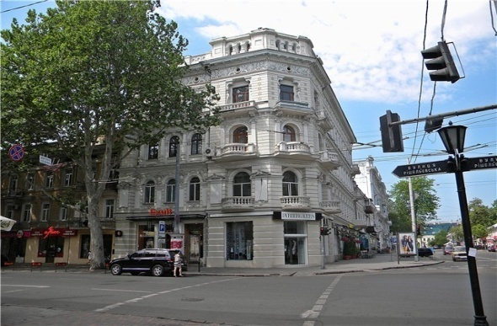
Год: 1900
Создатели: архитектор Ю. М. Дмитренко
Адрес: ул. Греческая, 21 (угол ул. Ришельевской)

Фёдор Матвеевич Маврокордато был депутатом одесской Городской думы с 1863 по 1873 год и потомственным почётным гражданином Одессы.
В 1887 году почетный попечитель 2-й Одесской гимназии, директор попечительского о тюрьмах комитета, титулярный советник Матвей Фёдорович Маврокордато (1863 – 1935 год) подал прошение в Департамент Герольдии о признании его в правах потомственного дворянства по пожалованному ему ордену Св. Владимира 4-й степени. К прошению был приложен проект герба с разъяснениями о том, что греческий крест должен указывать на его происхождение из Греции, оторванная черная голова мавра должна напоминать о победах его предков над сарацинами и маврами, и что именно за эти победы к их фамилии Кордато была присоединена приставка «Мавро».

Указом Правительствующего Сената Матвей Федорович был утвержден в правах потомственного дворянства, а в 1890 году был утвержден его герб (в «Общий гербовник» внесен не был). Имел дачу на французском бульваре.
Один из домов Маврокордато, четырехэтажный, с вознесенными под крышу алебастровыми грифонами, что уже второе столетие «стерегут» круглые слуховые окна.
«Стерегли» они и заведения свободной коммерции: известную фирму «Гулье-Бланшард», поставлявшую сельскохозяйственные машины и «самодвижущиеся экипажи посредством бензиномоторов», как поначалу называли автомобили, типо-литографию «Труд», фотографию Берсуцкого, чьи работы еще хранятся в старинных одесских семьях, вожделенную мечту ребятишек — магазин игрушек с красноречивым названием «Детский рай» и располагавшийся здесь по давней традиции Греческой улицы Торговый дом братьев Канаки с поражающим воображение гурманов благоухающим ассортиментом бакалейных и колониальных товаров.
Помимо этого, в доме Маврокордато можно было, в прямом смысле слова, одеться с головы до ног и при сем еще поиметь полное уважение к своей персоне. В магазине Кравца господа придирчиво выбирали котелок, цилиндр, касторовую шляпу или не знающее износу канотье из панамской соломы, а у Розалии Дербицкой, приказчицы, буквально «плясали» вокруг каждой покупательницы, при одном только намеке на желание примерить приглянувшуюся шляпку бросались протирать и без того сверкающее зеркало и потом почтительно становились поодаль. У Ивана Ставро имелся богатейший выбор роскошных мехов, которые казались еще прекраснее на плечах неотразимых одесских красавиц, а в деликатного профиля заведении мадам Берлинерблац приобретались корсеты, подчеркивающие или, на худой конец, моделирующие формы клиенток сообразно их собственному желанию, вкусу поклонника или настоятельной просьбе супруга. В магазине же Ш. Бейма имелась возможность без конца рассматривать, прицениваться и примерять всевозможную обувь, после чего приобрести, к примеру, ботинки «безусловного американского фасону» с обязательным по тем временам скрипом.
По соседству со всем этим изобилием, в квартире №41 на столах, полках и в высоких канцелярских шкафах лежали щегольски заточенные карандаши, логарифмические линейки, крытые благородного цвета пластинками слоновой кости, сверкающие никелем готовальни точнейшей немецкой работы, гремящие, как жесть, листы настоящего, а не именуемого так за отсутствием другого слова, ватмана, плитки сухой китайской туши, а также «синьки», сиречь копии чертежей, на которых белым по синему были выведены всевозможные планы, разрезы и профили. Но ничего из всего этого не продавалось, поскольку не магазин тут был, а инженерное бюро «Пионер», где исполняли заказы на разработку проектов, составление смет, проведение экспертиз и других работ по технической части. В этом же доме братья Розинер держали представительство всероссийской известности журнала «Нива» и магазин, на который, в отличие от других, сегодня можно взглянуть восторженными глазами памятливого современника. «Уже одна его узкая, скромная вывеска «Образование» внушала чувство глубочайшего уважения..., — писал Валентин Катаев в повести «Белеет парус одинокий». — Это было сонное царство книжных корешков, зеленовато, как-то по-университетски освещенных газовыми рожками и увенчанных раскрашенными головами представителей четырех человеческих рас: красной, желтой, черной и белой… Голубые глобусы с медными меридианами, черные карты звездного неба, страшные и, вместе с тем, поразительно яркие анатомические таблицы. Вся мудрость вселенной, сосредоточенная в этом магазине, казалось, проникала в поры покупателей».

Известен этот дом и тем, что именно здесь в 80-е годы прошлого века размещался известный всей Одессе рыбный магазин «Дельфин».
Ныне – это жилой дом с административными помещениями.

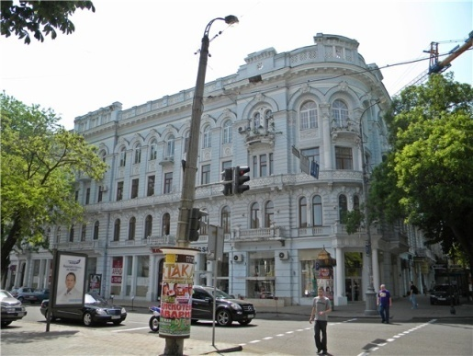
Год: 1905
Создатели: архитектор Ю. М. Дмитренко
Адрес: ул. Греческая, 21 (угол ул. Екатерининской)

Этот красивейший дом, как и предыдущий №21, также принадлежал Ф. Маврокордато. Построен дом в 1905 году по проекту того же архитектора Ю. М. Дмитренко, что и дом №21.
Длинный балкон по периметру здания на третьем этаже, как говорят, является самым длинным в Европе. Может сейчас есть и длиннее, но на то время, когда дом был построен, – возможно. Впоследствии дом от Ф. Маврокордато переходит к М. Н. Маврокордато.
В этом большом доме разместилось множество контор, облюбовали его врачи и другие специалисты.
Представитель Лютер от торгового дома в Риге И. Левинзон и К^{о} предлагает жителям мебель из мебельного магазина, расположенного здесь же.
Купец 2-й гильдии Я. В. Гихман продает керосин и нефтяные продукты. Он же продает масляные и сухие краски.

В середине 10-х годов прошлого века его заменила жена – Лиза Гихман.
Обосновался агент А. И. Добрик, торговлей арматуры занимается Фридрих Гейн, а его родственник Рихард Гейн содержит техническую контору, в которой можно было приобрести электрические принадлежности, о чем гласила реклама.

Представитель страхового общества взаимного страхования жизни «Нью-Йорк» Г. М. Фраткин занимается страхованием жизни, торговый дом Штраус и К^{о}, где управляющим был А. Штиглиц, продают пух и перья.

Здесь же главный технический склад и контора по реализации клеенки.
Г. Чертков продает колониальные товары.
Модная мастерская Е. Рог шьет желающим одежду.
Торговлей табака занимаются Б. Хосудовский и Э. Рецкер, представляющие целый ряд отделений и товариществ по продаже табака: отделения Московского товарищества «Дукат», товарищества «И. Н. Дунаев и наследники», «Я. С. Кушнарев» (Ростов-на-Дону), «А. Г. Ротенберг» (Рига), «Братья Шапшал».
Здесь же разместилось общество с интересным названием «Общество пособия бедному еврейскому населению на Молдаванке и прилегающим к ней районам». Годичный взнос в этом обществе составлял 3 рубля в год. Правление общества: председатель доктор И. И. Марголин; товарищ председателя доктор И. Л. Фишман; секретарь Ф. М. Товбейн; казначей Л. Г. Одесский. Члены общества: С. А. Берзон; А. Я. Валик, А. Б. Виленская, М. С. Корнина, Т. И. Фишман; К. Л. Фавелюкис; М. М. Фишелис; Э. С. Хейфец. Была и ревизионная комиссия. Главный расход общества в 1912 году составляли пищевые продукты, обошедшиеся в 1568 рублей 53 копейки. Это довольно солидные расходы, если учесть, что продукты были недорогими. Остаток в кассе на 1 января 1913 года составлял 2536 рублей 41 копейку.

В 1908 году книжный магазин в доме держит Марк Львович Цитрон.
В 30-е годы прошлого века в доме размещается Управление общественных работ; Одесское общество одонтологов (зубочелюстные специалисты); здесь же 5-й государственный зубопротезный кабинет; наркодиспансер; кооператив «Живописец».
В первые послевоенные годы в доме размещается Областное управление кинофикации, Главсахарсбыт, межобластная контора Главрезиносбыта, Укрмясомолснаб, Укркоммунснаб.
В наши дни жилой дом с административными помещениями.

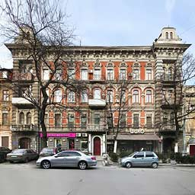
Год: 1883 (перестройка)
~1890 (реконструкция, строительство дворового флигеля)
Создатели: архитектор Д. Е. Мазиров (перестройка более ранней постройки)
А. О. Бернардацци (?) (реконструкция, строительство дворового флигеля)
Адрес: ул. Греческая, 50

Это еще один из нескольких больших доходных домов Маврокордато, сформировавший свой нынешний облик к концу XIX века. По одесским меркам здание относилось к достаточно фешенебельным жилым строениям, не в последнюю очередь благодаря изысканной и яркой архитектуре, хорошо продуманной планировке и своему расположению в самом сердце Одессы.
Доходный дом и флигель М. Маврокордато [Электронный ресурс].-Электрон. текст.- Режим доступа: http://archodessa.com/all/grecheskaya-50/ .- Загл. с экрана- Язык: рус.- Проверено: 25.11.2017
Греческая улица. От улицы Ришельевской до Екатерининской [Электронный ресурс].-Электрон. текст.- Режим доступа: http://obodesse.at.ua/publ/grecheskaja_ulica/1-1-0-116.- Загл. с экрана- Язык: рус.- Проверено: 25.11.2017
Прогулки по старой Одессе [Электронный ресурс].- Электрон. текст.- Режим доступа: http://amnesia.pavelbers.com/Moi%20arhiv%2010.htm.- Загл. с экрана- Язык: рус.- Проверено: 25.11.2017

Доходный дом В. Беляева
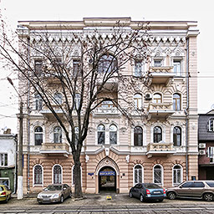
Год: конец XIX в., 1899 (?)
Создатели: архитекторы А. О. Бернардацци (?), А. Э. Шейнс (?)
Адрес: ул. Пантелеймоновская, 28

Располагаясь на самой границе центрального района Одессы, Пантелеймоновская улица (бывшая Новорыбная) никогда не изобиловала изысканной застройкой, однако исключения попадаются и здесь. Без сомнения, наиболее значимое произведение жилой архитектуры на Пантелеймоновской — доходный дом В. Беляева.
Среди изысканных доходных домов центральной части Одессы, массово возводившихся на рубеже XIX—XX веков, роскошное строение на Пантелеймоновской, 28, к сожалению, является одним из наименее изученных историками и краеведами. Архитектор и точная дата постройки до сих пор остаются под вопросом.
Отсутствуют и сведения о личности его исторического домовладельца — В. Беляева, в собственности которого данный участок находился уже во второй половине 1890-х годов. В 1904 году участок Беляева получил номер 28 (ранее 26) и носит его по сей день. В 1908 году Беляев продал дом доктору А. М. Ерузальскому, открывшему здесь «электролечебный кабинет», который упоминается в адресных справочниках Одессы вплоть до 1914 года.
В 1912 году в доме проживал известный впоследствии большевик Вацлав Воровский. Старожилы дома рассказывали, что пламенный революционер с чердака отстреливался от царской охранки. Правда ли это, доподлинно неизвестно, однако косвенное подтверждение легенды нашла семья, которая обустраивала чердак дома под мансарду своей двухэтажной квартиры: в помещении были обнаружены гильзы от нагана.
Если отдельные исторические данные о доме Беляева подтверждаются адресными справочниками того времени, то сведения об авторе проекта здания практически не встречаются. Учитывая далеко не бюджетный характер постройки, ее черты и элементы отделки, наиболее вероятным представляется авторство таких выдающихся мастеров одесской архитектуры рубежа XIX-XX веков, как А. О. Бернардацци или А. Э. Шейнс.
На фасаде дома присутствует множество элементов, стилистически перекликающихся с отделкой одного из знаковых произведений одесской архитектуры того времени — Новой купеческой биржи на углу улиц Пушкинской и Бунина (ныне — филармония; 1894-1899, архитекторы В. И. Прохаска, А. О. Бернардацци, В. А. Домбровский), а также с изящным зданием бывшей реформатской церкви на Пастера, 62, к возведению которой архитектор А. О. Бернардацци имел непосредственное отношение.
Являясь фактически самым изысканным из доходных домов на Пантелеймоновской, дом Беляева, тем не менее, не поражает габаритами. Застройка участка состоит из четырехэтажного лицевого дома П-образной формы и трехэтажного служебного флигеля с полуподвалом и антресолями, замыкающего участок с тыльной стороны. Обе постройки расположены компактно относительно друг друга и образуют небольшой двор, имеющий форму буквы Т. Простой по композиции, строго симметричный фасад лицевого дома представляет собой один из нечастых в Одессе случаев применения неоготических элементов в отделке жилых зданий.
Доходный дом В. Беляева [Электронный ресурс].- Электрон. текст.- Режим доступа: http://archodessa.com/all/panteleymonovskaya-28/.- Загл. с экрана.- Язык: рус.- Проверено: 25.11.2017
Доходный дом В. Беляева [Электронный ресурс].- Электрон. текст.- Режим доступа: http://odessa.dobroedelo.com.ua/dohodnyy-dom-v-belyaeva .-Загл. с экрана.- Язык: рус.- Проверено: 25.11.2017

Доходный дом Н. Крыжановского-Аудерского
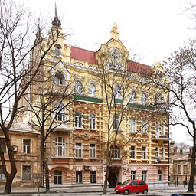

Год: 1900
Создатели: архитектор Л. Л. Влодек
Адрес: ул. Маразлиевская, 54

Дом «причудливой архитектуры» — одно из самых живописных зданий Маразлиевской — привлекает множеством неповторимых архитектурных решений. Кроме того, мало какой дом в городе может соперничать по количеству стилей, одновременно задействованных в оформлении фасада. Здесь проявились в полной мере стилистические особенности архитектуры Л. Л. Влодека — удачное сочетание неоштукатуренного кирпича с лепным декором, отделкой изразцами.
В 1900-х годах в этом доме жила семья Катаевых некоторое время.
В эти же годы здесь располагалось Бельгийское благотворительное общество. Именно при участии общества был организован первый трамвайный маршрут в Одессе. Годичный взнос составлял 5 руб. Из отчета 1911 г.: «обществом выдано вспомоществования и на проезд на родину 246 рублей 50 коп.; весь приход за тот же год составлял сумму в 1382 руб.».
Первоначально дом принадлежал польскому помещику Аудерскому, его наследница — Галина Аудерская — стала известной польской писательницей.
Г. Аудерская родилась в Одессе в 1904 г. После распада Российской империи в 1920 году она переехала в Польшу. Закончила Варшавский университет. В 1929—1939 годах работала учительницей в средней школе. Во время войны писательница участвовала в работе подпольных патриотических организаций, пережила дни трагического Варшавского восстания 1944 года. События тех лет отражены в романе «Варшавская Сирена» (в оригинале «Меч сирены»). После войны Аудерская продолжает свою работу. Она была председателем Союза писателей Польши. Прожила известная писательница до 2000 года.
После Аудерских дом перешёл к мануфактурщику Н. Н. Крыжановскому, о чем свидетельствует медная табличка у ворот. Именно Крыжановскому принадлежало имение Крыжановка — ныне пригородное село. За одним из Крыжановских была замужем сестра Колчака — Екатерина.
Здесь, как и на домах 2 и 5, есть барельефы женских лиц с петлями на шее. С ними связанно несколько легенд.
Первая легенда рассказывает о дочери, которая повесилась в этом доме. Вторая же гласит о том, что раньше именно в эти дома заманивали красивых девушек, а позже морем, переправляли в далекий Стамбул в турецкие гаремы.аемья Катаевых,
Доходный дом Н. Крыжановского-Аудерского [Электронный ресурс].- Электрон. текст.- Режим доступа: http://archodessa.com/all/marazlievskaya-54/.-Загл. с экрана- Язык: рус.- Проверено: 25.11.2017
Одесса: Маразлиевская улица, Парк им Т. Г. Шевченко (Александровский парк) [Электронный ресурс].- Электрон. текст.- Режим доступа: http://www.hor.net.ua/?page_id=872&lang=ru .-Загл. с экрана- Язык: рус.- Проверено: 25.11.2017

Доходный дом Инглези

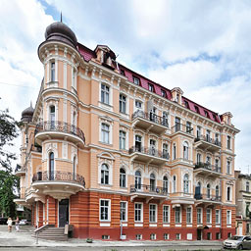

Год: 1901
Создатели: архитектор Д. Е. Мазиров
Адрес: ул. Софиевская, 23.
Этот дом на пересечении Софиевской и Преображенской хорошо запоминается благодаря красивым башням-эркерам и изяществу линий в целом.
Дом был построен Д. Е. Мазировым в 1901, архитектурные стили — ренессанс, эклектика. Это дом для состоятельных жильцов, как и многие другие в центре, и он запоминается даже среди произведений других именитых архитекторов.
Семья Инглези, которой принадлежал дом, оставила значительный след в истории Одессы, и не только. Наиболее известный представитель этого греческого семейства Дмитрий Спиридонович Инглези (или Иглези), был моряком, пиратом, предпринимателем, участником двух войн. А еще — видным деятелем Греческой революции и городским головой Одессы в 1818—1821 годах. Он же стоял у истоков создания в Одессе Порто-Франко.
Собственно, он и был основателем этой семьи в нашем городе: рожденный в Кефалонии (Ионические острова, Греция) в 1771, он закончил свой век в Одессе в 1846-м.
Здание является памятником архитектуры и истории местного значения.

Софиевская, 23. Доходный дом Инглези [Электронный ресурс].- Электрон. текст.- Режим доступа: http://archodessa.com/all/sofievskaya-23/.- Загл. с экран .-Язык: рус.- Проверено: 25.11.
Здание с эркерами на Софиевской: Доходный дом Инглези [Электронный ресурс].- Электрон. текст.- Режим доступа: http://mayak.org.ua/zuckerbergs/building-with-bay-windows-at-st-sophia-apartment-house-inglesi/.- Загл. с экрана- Язык: рус.- Проверено: 25.11.2017
Преображение старой Одессы, или Правление мэра с пиратским прошлым [Электронный ресурс].- Электрон. текст.- Режим доступа: https://lyonl.com/ru/odessa/2016/11/15/preobrazhenie-staroy-odessy-ili-pravlenie-mera-s-piratskim-proshlym .-Загл. с экрана- Язык: рус.- Проверено: 25.11.2017

Доходный дом Н. Г. Короне
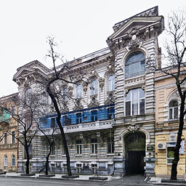
Год: 1900 (лицевой дом), 1903 (флигель)
Создатели: архитекторы М. И. Линецкий, Г. Ф. Лонский
Адрес: ул. Канатная, 7
Благодаря высоким архитектурно-художественным качествам, доходный дом Короне по праву можно назвать одним из красивейших жилых зданий Одессы рубежа XIX-XX веков.
В 1899 году владевший участком на Канатной, 7 С. Кузьминский продал его известному в городе купцу I-й гильдии Николаю Георгиевичу Короне, которому принадлежал знаменитый ресторан в Александровском парке.
Участок, приобретенный Короне, был достаточно просторным, имел большую протяженность вглубь квартала, и на нем в будущем без труда уместились презентабельный доходный дом на красной линии улицы Канатной и большой внутридворовой флигель с собственным внутренним двором. При этом между двумя постройками был оставлен очень просторный двор, часть которого могла быть впоследствии отведена под возведение дополнительных построек, вероятнее всего хозяйственного назначения.
Заказ на проект поступил к архитекторам М. И. Линецкому и Г. Ф. Лонскому. Весьма любопытен тот факт, что Лонский, живший в двух кварталах от владений Короне, проектировал и строил преимущественно для владельцев участков, расположенных неподалеку. Выразительный и нарядный доходный дом Короне был завершен в 1901 году, в период расцвета модернизированной эклектики и зарождения в городе традиций модерна декоративной и орнаментальной стилистик. Большой внутридворовой флигель был сдан к концу 1903 года, и на этом застройка участка Короне завершилась.
В 1910 году Н. Г. Короне умер, и дом перешел в собственность его жены Натальи Владимировны Короне, которая владела зданием вплоть до Октябрьской революции.
До авианалета в годы Великой Отечественной войны дворовое крыло на границе с участком номер 5 примыкало впритык к лицевому дому и, в следствие разрушений, между зданиями образовалась крупная брешь, отсутствующая на аэрофотоснимке Luftwaffe. Таким образом, комплекс домов Короне дошел до наших дней не без утрат.
К счастью, самый ценный элемент застройки участка, лицевой дом, сохранился без серьезных повреждений и заметных изменений.
М. И. Линецкий и Г. Ф. Лонский были совершенно равноправными соавторами проекта, и почерк обоих архитекторов хорошо заметен в оформлении главного фасада и внутреннем убранстве дома. Идея масштабного и выразительного фасада с двумя мощными ризалитами по краям фасадной плоскости и ряд элементов отделки, несомненно принадлежит Лонскому, тогда как Линецкому присущи огромные проемы лоджий, очень сочный рельефный руст, множество декоративных деталей, привнесенных сюда из других работ зодчего и перенесенных в последующие.
Главный фасад здания можно отнести к одним из самых изысканных в Одессе.
Доходный дом Н. Г. Короне [Электронный ресурс].- Электрон. текст.- Режим доступа: http://archodessa.com/all/kanatnaya-7/.- Загл. с экрана- Язык: рус.- Проверено: 25.11.2017
Доходный дом Н. Г. Короне [Электронный ресурс].- Электрон. текст.- Режим доступа: http://otdyhaem.com.ua/odesskaja/odessa/dohodnyj-dom-korone.html.- Загл. с экрана- Язык: рус.- Проверено: 25.11.2017

Доходный дом П. Родоканаки с магазинами
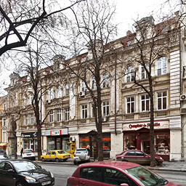
Год: 1840-1843 (строительство)
1888-1889, 1899-1900 (реконструкция и перестройка)
Создатели: архитекторы Г. И. Торричелли, К. И. Даллаква (строительство), Ф. В. Гонсиоровский, П. В. Йодко, Г. К. Шеврембрандт (реконструкция и перестройка)
Адрес: ул. Екатерининская, 7

Изысканный дом Родоканаки можно отнести к одним из самых экстравагантных зданий центра Одессы.
Крупнейшая секция торговых рядов Пале-Рояль, выходящих фасадами на улицу Екатерининскую, принадлежала семье Родоканаки задолго до первой реконструкции в конце 1880-х годов. На момент последней реконструкции здания, благодаря которой оно приобрело современный вид, участок принадлежал Петру Родоканаки. Известно также, что в 1910 году сыновья Петра Родоканаки — Андрей и Павел, унаследовали дом и владели им до самой Октябрьской революции. Среди разместившихся на первом этаже дома заведений и магазинов, в первую очередь следует упомянуть магазин велосипедов и автомобилей известного спортсмена и летчика С. И. Уточкина. Этот магазин просуществовал в стенах дома Родоканаки недолго и в 1903 году переехал на Екатерининскую, 1. В 1907 году упоминание о нем полностью исчезло из справочников.
В том же 1907 году в доме разместился обувной магазин Е. К. Костенко.
Среди предпринимателей, квартировавших в доме в 1900-е годы, известны также мужской портной Н. К. Юхименко и И. И. Бостанджогло, московский фабрикант, державший здесь табачную лавку.
Секция торговых рядов Пале-Рояль, доходный дом Родоканаки с магазинами [Электронный ресурс].- Электрон. текст.- Режим доступа: http://archodessa.com/all/ekaterininskaya-7/.- Загл. с экрана- Язык: рус.- Проверено: 25.11.2017
Одеса. Прибутковий будинок Ф. Родоканакі на Катеринінській вул., 7 [Електронний ресурс].- Електрон. текст.- Режим доступу: https://archexplorer.wordpress.com/2012/12/12/%D0%BE%D0%B4%D0%B5%D1%81%D0%B0-%D0%BF%D1%80%D0%B8%D0%B1%D1%83%D1%82%D0%BA%D0%BE%D0%B2%D0%B8%D0%B9-%D0%B1%D1%83%D0%B4%D0%B8%D0%BD%D0%BE%D0%BA-%D1%84-%D1%80%D0%BE%D0%B4%D0%BE%D0%BA%D0%B0%D0%BD%D0%B0/.- Загол. з екрану- Мова: укр. - Перевірено: 25.11.2017

Доходный дом Озмидова

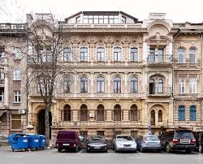
Год: 1899
Создатели: архитекторы Ю. М. Дмитренко (проект), Ф. А. Троупянский (надзор за строительством)
Адрес: ул. Маразлиевская, 4
Здание, числящееся под № 4 по Маразлиевской улице, записано в перечне памятников архитектуры местного значения г. Одессы как доходный дом Озмидова, однако данные о владельце представляются весьма сомнительными. Согласно информации из справочника «Вся Одесса» за 1899 год, владельцем участка на тот момент был П. А. Маврокордато (см. «Доходные дома Маврокордато»).
Что касается самого М. П. Озмидова, в статье об истории Маразлиевской, Татьяна Заярная пишет: «Дом принадлежал технику строительного отделения городской управы М. П. Озмидову, который возглавлял проектные и строительные работы по мощению одесских улиц гранитом, устройству водопровода и ливневой канализации в 1870-1875 гг. Журналистика была увлечением Михаила Павловича, и в 1875 г. на собственные средства он возобновил выпуск основанной в 1869 г. газеты «Новороссийский телеграф».
Доходный дом Озмидова, созданный Юрием Мелетьевичем Дмитренко с использованием элементов неоренессанса и барокко — пример солидности и изысканности в архитектуре Одессы. Одно из немногих жилых зданий авторства талантливого архитектора спроектировано с размахом, но с чувством меры и вкуса.
Как и многие другие доходные дома на Маразлиевской, дом Озмидова, по словам известного в городе краеведа О. Губаря, «...устраивался как образцовое элитарное жилье — с консьержами, лифтами, паровым отоплением, прачечными, канализацией, вытяжкой и прочими удобствами, тут предлагались внаем квартиры с видом на море, рассчитанные на любые запросы, от многокомнатных до камерных».
Доходный дом Озмидова [Электронный ресурс].- Электрон. текст.- Режим доступа: http://archodessa.com/all/marazlievskaya-4/ .-Загл. с экрана- Язык: рус.- Проверено: 25.11.2017

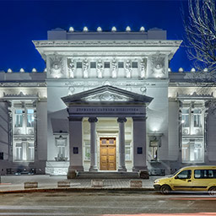
Одесская национальная научная библиотека
Год: 1906
Создатели: архитекторы Ф. П. Нестурх, А. О. Бернардацци
Адрес: ул. Пастера, 13.

Сегодня Одесская национальная научная библиотека находится по адресу: ул. Пастера 13, в здании, построенном в 1906 году известным украинским архитектором Ф. П. Нестурхом по лучшим образцам библиотечных сооружений Европы. Здание библиотеки проектировалось не только как крупнейшее и наиболее изысканное по архитектуре сооружение такого рода в Одессе, но и во всем Новороссийском крае. Архитектору Федору Павловичу Нестурху удалось как реализовать свой лучший проект, так и создать настоящий шедевр архитектуры начала XX века — одно из наиболее интересных зданий, построенных в Одессе незадолго до революции.
Фасадная часть главного корпуса выполнена в стиле «неогрек» с ампирными мотивами и элементами модерна. Так, над портиком размещен барельеф в виде гирлянд, перемежающихся триумфальными венками. Над ними архитектор расположил шесть величественных женских фигур - кариатид, которые держат в руках книги и венки мудрости и знаний.
А началось все в 1903 году, когда Городская Дума ассигновала средства на строительство специального здания библиотеки, и в конце того же года был отведен участок на ул. Херсонской (ныне угол ул. Пастера и пер. Ляпунова). Место избрали неподалеку от университетского комплекса (имеется в виду Медицинский факультет Новороссийского университета). Архитектор Ф. П. Нестурх составил «несколько проектов постройки и эскизов фасада здания» (одних вариантов фасада насчитывалось шесть). И то и другое обсуждала специальная комиссия, в которую, кроме ее председателя, городского головы П. А. Зеленого, вошли следующие наиболее видные лица: попечители библиотеки граф М. М. Толстой и Я. А. Новиков, из среды гласных А. А. Швенднер и особо приглашенные специалисты — инженеры Н. А. Депп и И. А. Лишин, а также архитекторы А. О. Бернардацци и Ю. М. Дмитренко вместе с библиотекарем Л. Ф. Бруном.
Заседание комиссии состоялось 22 февраля 1904 г., после чего Ф. П. Нестурх получил командировку в Харьков, Москву, Петербург и Варшаву «для ознакомления устройства русских библиотек, которые сооружены в недавнее время по заграничным образцам».
«Субкомиссия (архитекторы А. О. Бернардацци, Ю. М. Дмитренко, председатель граф М. М. Толстой), детально рассмотрев эскизные проекты постройки, а также несколько эскизов фасадов и приняв в соображение подобного рода сооружения в других городах Европы и Америки и местные условия, остановилась на одном из них. Идея проектируемого сооружения такова: читальный зал, расположенный внутри двора, с тою целью, чтобы избежать уличного шума и пыли. Он помещен в центре здания, вблизи книгохранилищ и служебных комнат. Освещение спроектировано с двух сторон. Вход в него из аванзалы с верхним светом. При проектировании книгохранилища принята система магазинов. Корпус его изолирован от других библиотечных помещений глухой брандмауэрной стеной и выходит на Софиевский (ныне Ляпунова) переулок. Книгохранилище предполагается устроить из отдельных невысоких (3 ¼ — 3 ½ арш.) этажей, разделенных между собой сплошными огнестойкими потолками. Предполагается также устройство подъемников. Освещение — боковыми окнами».
В июле 1904 года исполнительная комиссия приняла решение строить библиотеку не хозяйственным, а подрядным способом. На строительство выделялось 156187 руб. 48 коп. Комиссия объявила конкурс желающих принять участие в строительстве библиотеки. Победителем стал архитектор А. О. Бернардацци, который согласился возвести помещения библиотеки в 145 тыс. рублей. Исполнительная комиссия также отметила, что основным требованием при строительстве библиотеки является использование лучших образцов отечественных строительных материалов.
Весь 1904 год ушел на составление проекта, организацию работ и заготовку материалов, а с весны 1905 г. приступили к строительству (подрядчик, как уже отмечалось ранее — архитектор А. О. Бернардацци). В результате новое здание Одесской Городской Публичной Библиотеки, заложенное 15 апреля 1905 г., было закончено и открыто для посетителей 20 февраля 1907 г.
В статье об этом выдающемся событии «Одесский листок» пишет: «Сооружение действительно заслуживает похвалы — все предусмотрено, все обставлено в высшей степени целесообразно. Интересная подробность: читальный зал совершенно изолирован от служебных помещений, т. е. предоставлен публике: порядок, тишина и проч. должны придерживаться исключительно ею, без вмешательства служащих».
На долю талантливого архитектора Ф. П. Нестурха выпало немало творческой и кропотливой работы. Сооружение Одесской публичной библиотеки было настоящей архитектурной жемчужиной, соответствуя при этом всем передовым требованиям своего времени, которые не устарели до сих пор. Неоспоримо и то, что в творчестве украинского зодчего библиотека стала главным зданием.
Городская публичная библиотека [Электронный ресурс].- Электрон. текст.- Режим доступа: http://archodessa.com/all/pastera-13-library/.-Загл. с экрана- Язык: рус.- Проверено: 25.11.2017
Библиотека им. Горького [Электронный ресурс].- Электрон. текст.- Режим доступа: http://odpublic.net/articles/2014/05/08/biblioteka-im-gorkogo .-Загл. с экрана- Язык: рус.- Проверено: 25.11.2017

Здание Одесской национальной научной библиотеки — вершина творчества архитектора Нестурха [Электронный ресурс].- Электрон. текст.- Режим доступа: http://mayak.org.ua/zuckerbergs/the-building-of-the-odessa-national-scientific-library-the-peak-of-creativity-of-the-architect-nestora/.- Загл. с экрана- Язык: рус.- Проверено: 25.11.2017

Одесский Главпочтамт

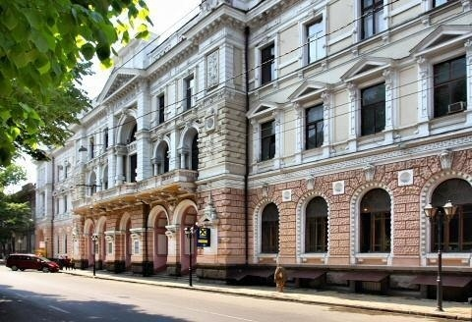
Год: 1898
Создатели: архитекторы В. Ф. Харламов (1860—1907), В. А. Домбровский
Адрес: ул. Садовая,10
Здание Дворца связи, расположенного в самом центре Одессы, было построено в 1896-1898 годах по проекту зодчего Владимира Харламова, автора киевского и екатеринославского почтамтов, архитекторами Домбровским и Рейнгерцем. Маститый архитектор настоял на том, чтобы казенное учреждение стало подлинным украшением города, и не ошибся. Получившийся дворец занял почетное место среди достопримечательностей Причерноморской Пальмиры.
Здание Главпочтамта попало на страницы «Иллюстрированного практического путеводителя по Одессе» Григория Москвича наравне с другими архитектурными жемчужинами: «Почтамт помещается в собственном грандиозном здании на Садовой ул. Здание одесского почтамта по своему благоустройству, великолепию и целесообразности различных помещений является первым в России… Фасад его очень красив и оживляется, и разнообразится башнями, выступами, балконами. К числу достоинств здания внутри принадлежит обширность помещений, обилие воздуха и света, усовершенствованное отопление, хорошая вентиляция, электрическое освещение, мраморные лестницы, мозаичные полы и, наконец, чисто внешние украшения. Вход в почтамт через пять высоких арок, под которыми несколько гранитных ступенек приводят в высокий открытый вестибюль – лоджию, откуда пять громадных дверей, разделенных, во избежание давки, каждые на 2 части – отдельно для входа и выхода, приводят во внутренний вестибюль. Здесь обращаем внимание посетителя на надписи, которые имеются всюду на русском, французском и немецком языках; в случае не нахождения той или иной необходимой функции, советуем обратиться к одному из швейцаров, которые с большой предупредительностью дают самые точные соответствующие указания. Из вестибюля, где продаются марки, прямо двое ворот-арок ведут в грандиозный главный зал, вышина которого равняется вышине всего здания. Эта часть здания покрыта грандиозной стеклянной крышей на железных фермах, через которую зал хорошо освещается. В зал в три этажа выходят окна различных помещений почтамта…».
Внешним и внутренним убранством постройка обязана архитектору. При составлении проекта Владимир Федорович рекомендовал воздержаться от дешевой экономии в существенных частях здания и деталях, чтобы избавиться от постоянных ремонтов и доработок. Кроме того, Харламов приводил в пример заграничные казенные учреждения, которые, кроме соответствия назначению, служили украшением города, образцом для частных проектов и примером изящного вкуса. К счастью, к авторитетному мнению мастера прислушались, и все рекомендации были учтены.
Однако главной изюминкой почтамта стал грандиозный внутренний зал высотой 20 метров, что практически совпадает с высотой самого здания, пышно украшенный архитектурными деталями. Крышей зала служит самый большой в городе солнечный фонарь площадью более 1700 квадратных метров.
Во время Второй мировой войны сквозь солнечный фонарь в зал почтамта попала авиабомба, сильно повредив здание. Почта вынуждена была переехать на улицу Гоголя, а сам Дом связи удалось восстановить только к 1962 году, при этом он лишился трех башенок, украшавших фасад. После восстановления арочные окна различных отделов Главпочтамта, выходившие во внутренний зал, стали прямоугольными, как в панельных многоэтажках. Зато появились балконы на уровне второго этажа, украшенные вычурными фонарями.

Каменецкий Ф. Построены в XІХ столетии / Ф. Каменецкий // Порто-Франко.-2011.-16 сент.

Теняков В. Здание Одесского Главпочтамта — наш «нулевой» километр, с которого отсчитываются все километры на трассах / В. Теняков // Слово.-2016.-7 июл.
Дворец связи: самый большой в Одессе солнечный фонарь и гигантский холл [Электронный ресурс].- Электрон. текст.- Режим доступа: http://dumskaya.net/news/dvorec-na-sadovoj-fotoreportag-039665/.- Загл. с экрана- Язык: рус.- Проверено: 25.11.2017
Главпочтамт [Электронный ресурс].- Электрон. текст.- Режим доступа: http://histodessa.ru/glavpochtamt/.- Загл. с экрана- Язык: рус.- Проверено: 25.11.2017

Тюремный замок
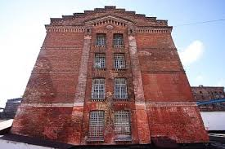
Год: 1894
Создатели: архитектор А. О. Томишко, А. О. Бернардацци
Адрес: Люстдорфская дорога, 11

Какой памятник архитектуры в Одессе является самым специфическим? Можно сказать, что пальму первенства в данном плане удерживает знаменитый Тюремный замок, что на Люстдорфской дороге. Уникально-специфическая его особенность в том, что это действующий следственный изолятор, тюрьма, и его нынешние арестанты сидят в воистину историческом, легендарном месте.

Обратимся к истории. Первая в Одессе тюрьма была построена в 1826 году — на Тюремной (ныне Привокзальной) площади. В 1879 году тот тюремный замок уже не справлялся с потоком заключенных (строение было рассчитано на 400 человек, а их число доходило до 900).

А потому 8 сентября 1891 года состоялась закладка нового тюремного замка. Городская власть (возглавлял её тогда Григорий Маразли) выделила участок земли возле нового Христианского кладбища вдоль Люстдорфской дороги. Строение тюрьмы спроектировал петербургский архитектор А. О. Томишко, который незадолго до этого закончил строительство знаменитых Санкт-Петербургских «Крестов», а арку главных ворот — архитектор Бернардацци.
Строительство шло сравнительно недолго. Уже 20 июля 1894 года оно было завершено и обошлось в 843 тыс. рублей серебром. Вёл строительство особый строительный комитет, так как комплекс относился к самым значительным сооружениям Южной Пальмиры. Металлические конструкции (маршевые сходы, переходы) поставлялись с литейно-механического завода Бертрана, кирпич — из нескольких мест, но главным поставщиком был собственник кирпичного завода С. П. Лупаков. Кирпич, кстати, был очень высокого качества.
Центральное строение замка было построено в виде креста: в центре креста сооружена башня. От башни расходятся четыре крыла с галереями, по бокам которых расположены одиночные камеры. Каждое крыло кроме четырех этажей имело и подвальное помещение. В комплекс тюремных строений также входили баня, кузница, кухня. Тюремные сооружения включали и больницу на 100 коек и церковь.

На 5-м Международном тюремном конгрессе в Париже (1895 год) Одесская и Московская пересыльные тюрьмы были признаны самыми лучшими в Российской империи (среди 895 тогда функционировавших).
Первым начальником Одесского тюремного замка был Сидор Конвенский, уроженец Балты. А вот в начале 20-го века (революция 1905-1907 годов внесла свою «лепту») эта должность стала небезопасной. 11 апреля 1907 года начальник тюрьмы И. А. Шафорук был убит за наведение твердых порядков во вверенном ему заведении. Кстати, он похоронен на кладбище, находящемся через дорогу от тюрьмы. К его могиле по традиции и сегодня приносят цветы офицеры внутренней службы.
В Тюремном замке в своё время сидели многие знаменитые личности, имена некоторых из них на слуху и сегодня. Были здесь участник восстания на броненосце «Потемкин» Панас Матюшенко, староста политзаключенных Карл Быков (Адамович), болгарский анархист Тодоров, авторитетный в своей среде разбойник Павел Бузин («Павка-грузин») — человек колоссальной силы, слово которого было для тюремной братии законом. Ну и, конечно же, Лейба Бронштейн — известный как Лев Троцкий, и герой Гражданской войны Григорий Котовский, и легенда одесского уголовного мира Михаил Винницкий — Мишка Япончик.
После революции 1917 года контингент узников зависел от особенностей переживаемого момента — были здесь и враги советской власти, и репрессированные, и враги румынских и немецких оккупантов.

После освобождения Одессы в 1944 году территорию тюрьмы несколько расширили, нарастили заграждение, стали работать учебно-производственные мастерские (производство прекратилось в начале 90-х годов). Весной 1970-го началась частичная реконструкция СИЗО.

Здесь бродят призраки Троцкого, Котовского, Мишки Япончика и не только. Тайны Одесского Тюремного замка // Рупор Одессы. -2013. -14 март.
Факты о Тюремном замке: копия «Крестов», ведущий производитель ящиков и место, где убивают и откуда бегут [Электронный ресурс].- Электрон. текст.- Режим доступа: http://dumskaya.net/news/desyat-faktov-o-tyuremnom-zamke-kopiya-krestov-v-076071/ .-Загл. с экрана- Язык: рус.- Проверено: 25.11.2017

Дворцы Одессы

Шевчук А. Пять тайн одесских дворцов /А. Шевчук // Одесская жизнь. -2012. -13 авг.

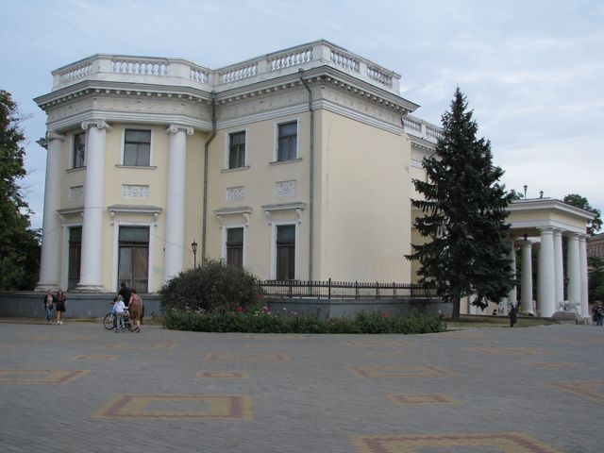
Дворец генерал-губернатора Новороссийского края Михаила Воронцова

Год: 1826-1828
Создатели: архитектор Франц Боффо
Адрес: Приморский бульвар,1 и 2
Ансамбль Воронцовского дворца построен по проекту архитектора Франца Боффо в 1826-1828 годах и служил резиденцией для князя Михаила Воронцова. Во дворце рассказывают, что во время разговора с архитектором жена генерал-губернатора Елизавета недовольно взмахнула веером. И тогда у Боффо родилась идея сделать полукруглую столовую, а на потолке повторить узор веера капризной графини.
Дворец в стиле ампир первоначально представлял собой целый комплекс, в который входили, кроме главного здания, бельведер-колоннада или смотровая площадка, конюшня и отдельный корпус, названный Орловским (разрушен бомбой в 1944 году).
По воспоминаниям современников, дворец был окружен красивым садом, который отделяла от бульвара кованая решетка. Сейчас остались только дворец и колоннада.
В годы войны Зимний сад был уничтожен.
Ансамбль Воронцовского дворца входит в число памятников архитектуры всеукраинского значения.
Во дворце действовала мужская гимназия Юнгмайстер, общество акклиматизации животных, с 1936 года — Дворец пионеров, сейчас – Одесский городской дворец детского и юношеского творчества.
В 2017 году в ходе реставрации комплекса Воронцовского дворца были обнаружены древний амфитеатр и артефакты (более подробно см.: http://dumskaya.net/wiki/restavratciya-vorontcovskogo-dvortca-i-kolon/ ).
Балы привидений, Или Тени дворца Воронцова / Пассаж. -2002. - №5. -С. 36-38.
Каменецкий Ф. Дворец Воронцова / Ф. Каменецкий // Порто-Франко. -2009. -11 дек.

Красножон А. Годы правления Воронцова — "золотой век" Одессы / А. Красножон // Сегодня. -2008.-17мая

Крыжановская М. Тайны Воронцовского дворца: пушечное ядро в стене и камин, возле которого убили Павла I / М. Крыжановская // Сегодня. -2015.-15 сент.

Дворец генерал-губернатора Новороссийского края Михаила Воронцова [Электронный ресурс].- Электрон. текст.- Режим доступа: https://odportal.com.ua/stati/dvorezvoronzov.html.- Загл. с экрана- Язык: рус.- Проверено: 25.11.2017

Шахский дворец
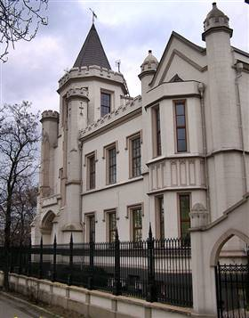

Год: 1852
Создатели: архитектор В. Гонсиоровский
Адрес: ул. Гоголя, 2
Шахский дворец — одна из неповторимых величественных построек, сохранившихся до наших дней.
Интересна история названия этого замка. Слово «Шахский» имеет очевидный восточный колорит и неизбежно наводит на мысль о существовании какого-то шаха. И это неспроста. Шах здесь действительно был, это — Мохаммед Али, бывший правитель Ирана (Персии) из династии Каджаров. В 1909 году судьба оказалась неблагосклонна к нему: 37-летний Мохаммед был свергнут с престола и отправлен в изгнание, а место шахиншаха занял его 11-летний сын – Султан-Ахмад. В поисках нового пристанища Мохаммед приезжает в Одессу. Конечно, этот город не оставляет его равнодушным, и он поселяется в этом прекрасном замке, арендуя его. Привыкший к пышной гаремной жизни, шах, конечно же, не мог оставаться здесь один, поэтому в дальнейшем он, как у себя на родине, окружает свою персону многочисленными слугами и гаремом из 50 наложниц. В одном из своих писем к английскому премьеру Гладстону Мохаммед Али то ли в шутку, то ли всерьез писал, что «лучше прожить 50 лет с одной женой, чем один год с 50-ю женами». Говорят, провинившихся наложниц он выпроваживал отнюдь не через двери, а через балкон первого этажа, в назидание им и на смех людям.
Жизнь во дворце, как, впрочем, и личность самого персидского шаха не оставалась без пристального внимания местных жителей. Он даже снискал их любовь и уважение, одаривая их подарками и сувенирами. Именно одесситы и дали известному замку название «Шахский», которое уверенно прижилось и сохранилось до нашего времени.
Но кто же был настоящим хозяином великолепного дворца и кто же подарил потомкам такой замечательный памятник архитектуры?
Оказывается, на этом месте первоначально планировали построить военный госпиталь. И его даже начали возводить в 1794 году, но почему-то так и не достроили, а по прошествии времени и вовсе разобрали. Вскоре вместо него на приморской круче «вырос» настоящий красавец-дворец.
Замок был построен польским архитектором Феликсом Гонсиоровским в 1852 году для помещика Зенона Бржозовского, также поляка по происхождению. Дворец был возведен в стиле неоготики из камня-ракушечника. Для облицовки использовали инкерманский камень, привезенный из Крыма. По замыслу зодчего, фасадом дворцовая усадьба была обращена к морю. Перед входом в нее располагался фонтан. Благодаря своим мощным, неприступным стенам, возвышающимся зубчатым башням и стрельчатым аркам, он как бы овеян аурой средневековья.
Дворцовая усадьба была в собственности Бржозовского до 1910 года, а затем ее хозяином стал другой польский аристократ граф Иосиф Шенбек.
После революции 1917 года здание перешло в государственную собственность. Его внешнему виду не уделялось должного внимания, не проводились соответствующие реставрации. Более того, этот особняк, а также служебные постройки и дворовые сооружения зачастую использовались под различные организации и учреждения. Здесь проводились ремонты, каждый на свой вкус и лад, и всевозможные перепланировки. Такой безжалостный подход не способствовал сохранению культурного наследия в первозданном виде. Его интерьеры были утрачены: потомки не смогут уже увидеть красивейшую мраморную отделку, изразцовые камины и паркет, старинную мебель, картины и статуи. К счастью, архитектурный ансамбль существенно не изменился. Благодаря капитальной реставрации 2000-2004 годов Шахский дворец, можно сказать, получил новую жизнь. Вот только туристы смогут полюбоваться этой рукотворной замысловатой красотой только снаружи: внутренние помещения там занимал офис одесского банка, а теперь офис перевалочной компании.
Губарь О. Кто был владельцем «Шахского дворца»? / О. Губарь // Тиква. - 2006. -22 март-(101 вопрос об Одессе).
Легенда о «Шахском дворце» / Пассаж. -2003. -№12. -С.34-36.
Теняков В. Шахский дворец / В. Теняков // Слово. -2018. -24 янв.
Шахский дворец [Электронный ресурс].- Электрон. текст.- Режим доступа: http://www.bestkv.com/odessa-info/dostoprimechatelnosti/shahskiy-dvorec.- Загл. с экрана- Язык: рус.- Проверено: 25.11.2017
Шахский дворец [Электронный ресурс].- Электрон. текст.- Режим доступа: http://odessa-flat.com/Dostoprimechatelnosti/Odessa/Schahskii-dvorec.- Загл. с экрана- Язык: рус.- Проверено: 25.11.2017

Дворец Нарышкиных (Дворец Моряков)

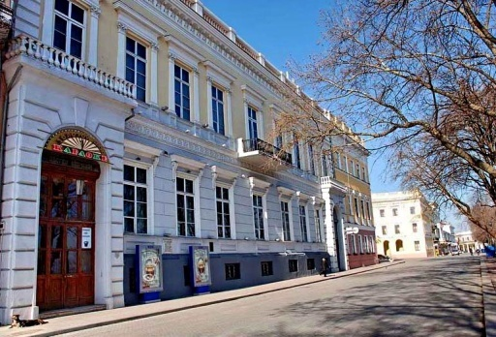
Год: 1830 г.
Создатели: архитектор Ф. Боффо
Адрес: ул. Приморский бульвар, 9

Дворец моряков, известный среди одесситов еще как дворец Нарышкиных, появился на Приморском бульваре Одессы в 19 веке. С тех пор несколько раз менялись и владельцы, и назначение здания. Однако неизменными остается его величественный вид и архитектурное совершенство.
Первоначальным названием Дворца моряков было «Имение Шидловского», поскольку его построили в 1829–1830 годах для одесского помещика Шидловского. Архитектором стал известный на всю Одессу итальянец Франческо Боффо, благодаря которому в городе появились также Потемкинская лестница и Воронцовский дворец. Впоследствии имение подарили семье графини Марии Нарышкиной, фаворитке императора Александра I. С 1860-х годов владельцем дома стал генерал-губернатор Одесской области, а в начале 20 века он перешел в государственную собственность. В свое время здесь располагались и ЦК Черноморского и Румынского флотов, и штаб-квартира немецких войск, и, наконец, с 1924 года – Дворец моряков. Здание дважды реставрировали, а с 1963 года взяли под охрану государства как памятник архитектуры национального значения.

Здание имеет два этажа, а также несколько полуподвальных комнат. В отличном состоянии сохранились парадная лестница, а также зеркальные стены, высота которых достигает двух метров. Внутри дом украшает дорогая лепнина и многочисленные картины. Несмотря на то, что в 1860-х годах здание перешло в государственное владение, его интерьер практически не изменился. Единственное существенное изменение – два флигеля, пристроенные к дворцу в 1952 году, которые образовали внутренний дворик. В нем впоследствии открыли летний кинотеатр. Сейчас в бывшем дворце Нарышкиных, кроме Дворца моряков, функционирует восстановленный после 25 лет запустения кинотеатр, который в теплое время года открыт в летнем дворике, а в холодное – во внутреннем зале дома.

В 1968 году в зале Дворца моряков выступил Владимир Высоцкий, а также проходил предпоказ культового фильма «Последняя любовь на земле». А в 1989 году здесь состоялся кинофестиваль «Золотой Дюк», на котором певца Виктора Цоя наградили призом и званием лучшего актера Советского Союза. Цой даже сделал памятное фото по этому случаю во внутреннем дворике Дворца. Одесситы дворцом Нарышкиных называют еще и другой дворец, в котором сейчас расположен художественный музей. Такая путаница вызвана тем, что бывшая владелица здания Ольга Потоцкая вышла замуж за генерал-лейтенанта Льва Нарышкина, именем которого и стали называть имение.

Дворец Нарышкиных или Дворец Моряков [Электронный ресурс].- Электрон. текст.- Режим доступа: http://odesskiy.com/doma-odessy/dvorets-naryshkinyh-ili-dvorets-morjakov.html.- Загл. с экрана- Язык: рус.- Проверено: 25.11.2017
Дворец моряков (Дворец Нарышкиных) [Электронный ресурс].- Электрон. текст.- Режим доступа: https://ua.igotoworld.com/ru/poi_object/65943_dvorec-moryakov-dvorec-naryshkinyh.htm .-Загл. с экрана- Язык: рус.- Проверено: 25.11.2017

Дворец князей Гагариных (Литературный музей)
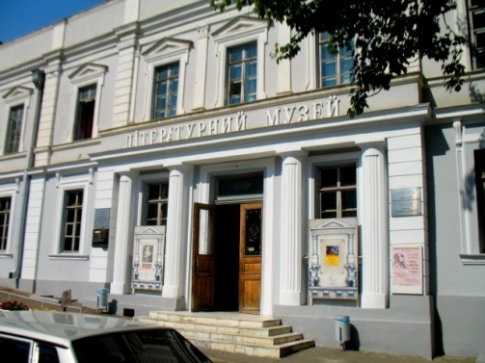
Год: 1850
Создатели: архитектор Л. Оттон
Адрес: ул. Ланжероновская, 2

История дворца началась в первой половине 19 века. Здание было спроектировано знаменитым архитектором Оттоном. В Одессе есть не одно доказательство его таланта. Такие знаменитые особняки, как дом графа Толстого или дворец Абазы, также творения его рук.
У дворца князя Гагарина очень удачное расположение. Находится он недалеко от одной из основных достопримечательностей Одессы — Оперного театра.
Расположился бывший дворец в живописном уголке города, с видом на море и является важнейшим архитектурным памятником. Дворец строился специально для князя Дмитрия Гагарина и его супруги Софьи, которые были яркими представителями русской знати. Особняк служил своим хозяевам для проведения званых ужинов и балов. Стиль, в котором построен дом — это смешение русского классицизма, ампира и барокко.
Архитектура дворца шикарна: массивный цокольный этаж, мраморная лестница, лепнина на потолках и стенах, арочные окна с огромными проемами, паркет из дорогого дерева, вестибюль, в котором гармонично сочетаются стили ренессанс и барокко.
Заходя внутрь здания, очень легко себе представить, как в 19 веке во дворце звучала музыка, а по лестнице спускались нарядно одетые аристократы. Благодаря реставрации, которая проводилась в конце 70-х и начале 80-х годов прошлого столетия, многие элементы интерьера и декора сохранились до наших дней.
Свою первоначальную функцию дворец выполнял недолго, всего 6 лет. Потом его сдавали в аренду, а в конце 19 века хозяева передали здание в распоряжение литературно-аристократического общества. С тех пор дворец стал сердцем культурной жизни Одессы и в его стенах побывал не один деятель искусств. Музей был открыт в бывшем дворце в 1984 г., хотя годом его основания считается 1977.
Одесский музей является одним из самых больших литературных музеев в мире. 21 зал музея – дворца Гагарина – это экспозиция литературной истории Одессы, здесь оригинальные черты интерьеров сочетаются с современными элементами и экспозицией. Поэтому единственным мемориальным залом дворца, дошедшим до нас в неизменном виде, считается Золотой зал.
История Золотого зала связана с именами выдающихся деятелей искусства, в этом красивейшем помещении, сочетающем элементы барокко и ампира, когда-то давал концерт великий композитор Ференц Лист, выступали И. Бунин, Г. Лонгфелло, М. Заньковецкая, В. Жаботинский и многие другие. И сегодня здесь проходят важнейшие культурные события города. Особенностями интерьера Золотого зала считаются эркер с пятью арочными окнами, обеспечивающий обилие света и воздуха, создающий даже ощущение их избытка, и, конечно, великолепная акустика.

Крыжановская М. Интересная Одесса: где хранят галстук Ильфа и очки Бабеля / М. Крыжановская // Сегодня. - 2016. - 7 февр.
Сорокина И. От песен чумаков – до музейных ночей: юбилей Одесского литературного музея / И. Сорокина // Одесская жизнь. - 2017. - 23 дек.
Дворец Гагариных (здание Литературного музея Одессы) [Электронный ресурс].- Электрон. текст.- Режим доступа: http://otdyhaem.com.ua/odesskaja/odessa/dvorec-gagarinyh.html.-Загл. с экрана - Язык: рус.- Проверено: 25.11.2017
Собирательный образ всей Одессы находится во дворце князя Гагарина [Электронный ресурс].- Электрон. текст.- Режим доступа: https://lyonl.com/ru/interesnoe/2016/7/27/sobiratelnyy-obraz-vsey-odessy-nakhoditsya-vo-dvortse-knyazya-gagarina/.-Загл. с экрана - Язык: рус.- Проверено: 25.11.2017

Дворец графа Толстого (Дом ученых)

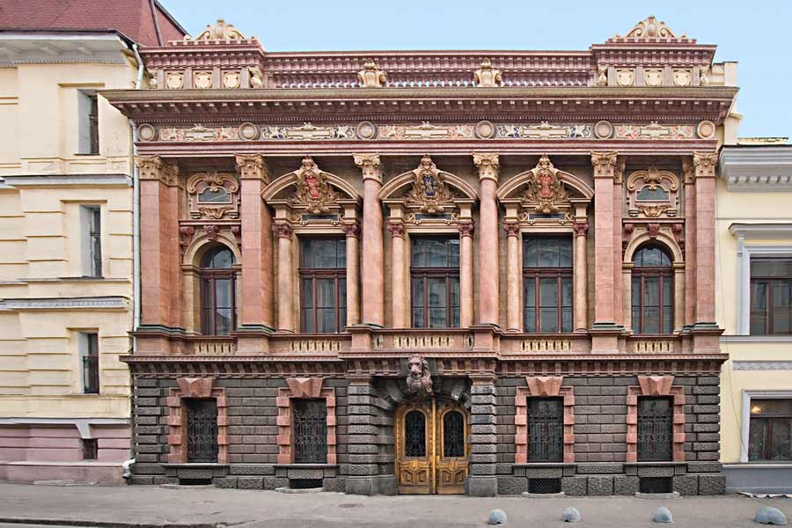
Год: 1830
Создатели: архитекторы: Франц Боффо, Г. Торричелли
Адрес: Сабанеев мост, 4
Дом Толстых в Одессе знают больше, как Дом ученых. А интересно здание одесского Дома ученых у Сабанеева моста хотя бы тем, что это единственный дворянский особняк города, в котором сохранилась большая часть внутреннего убранства в первозданном виде.
Архитектурный комплекс включает в себя 2 здания — сама усадьба графа М. Толстого — 2-х этажный особняк с 12 комнатами и картинная галерея. Особняк в стиле русского классицизма, выходящий фасадом на Военный спуск, построил в 1830-х годах итальянский архитектор Франц Боффо для камер-юнкера Николая Хорвата. Хотя есть и другое мнение. Опираясь на факты, основанные на архивных документах, научный состав Дома ученых склоняется к версии о том, что старую часть дома построил другой итальянец – Георгий Торричелли.
В 60-х годах 19 в. усадьба переходит во владение Греческого Генерального консула Цицинии.
В 70-х годах особняк перешел к Елене Смирновой. Это был подарок графа М. М. Толстого, потомственного дворянина, получившего разрешение на брак с ней от отца (графа М. Д. Толстого).
Михаил Михайлович Толстой, сын одного из самых влиятельных людей Новороссии, несмотря на свое положение, совсем не злоупотреблял им, вел себя сдержанно и своим желанием помочь обществу очень выделялся из светского общества. Более 10 лет он был первым директором Одесского оперного театра. Кстати говоря, когда первое здание театра сгорело, то на строительство нового здания театра большую часть выделил из личных средств именно он. Также граф М. М. Толстой был попечителем многих учебных заведений.
В 28 лет граф влюбляется в прачку в своем доме. Брак их был невозможен из-за слишком разного положения в обществе. У них рождается двое внебрачных детей. Отец Михаила, граф М. Д. Толстой, написал императору прошение «Об узаконении рожденных до брака двух сыновей гр. М. М. Толстого» и получил разрешение. Бракосочетание состоялось, но общество не приняло их семью, «простолюдинка» в аристократическом обществе была недопустима. Несчастье преследовало семью — не дожив до 30-ти, умирает от болезни их сын Константин. Сам граф долго и тяжело болел. Елена поддерживает семью во всем, старается сохранить достойное титулу положение в обществе.
Е. Г. Толстая принимает активное участие в благотворительности, была почётным членом общества покровительства отбывающим наказание и бесприютным, общества спасания на водах, помощницей попечительницы Александровского детского приюта, комитета общества для помощи бедным. Уже повзрослевший сын, граф М. М. Толстой (младший) продолжил благотворительную деятельность семьи. Молодой граф финансирует строительство здания новой городской библиотеки (теперь она носит имя Максима Горького), покупает землю под ней и отдает самой библиотеке, дарит учреждению четыре тысячи ценнейших книг из собственной коллекции, а после 1917-го года свозит со всех своих владений и передает библиотеке еще 40 тысяч томов… Сооружение первой станции скорой медицинской помощи было осуществлено в 1903 г. на средства гр. Е. Г. Толстой и Толстого младшего.
Большой коллекционер живописи граф М. М. Толстой решил построить рядом с особняком специальное здание для своей картинной галереи, заказав проект известным венским архитекторам Ф. Фельнеру и Г. Гельмеру. В 1896 г. гр. М. М. Толстой (старший) начинает постройку здания собственной картинной галереи, которая заканчивается уже М. М. Толстым (младшим) в 1899 г., после смерти отца 1898 г. В галерее он разместил картины своих любимых художников: Гойи, Веласкеса, Рембрандта, Ван Эйка и других. Потолок в галерее был сделан стеклянным и прозрачным, и это улучшало восприятие картин. По своему содержанию картинная галерея гр. Толстых была одной из богатейших в России. Сейчас это Зеленый зал Дома ученых. Впоследствии граф М. М. Толстой (младший) большую часть картин подарил в пользование Городу.
Есть в галерее Шелковая комната, интерьеры которой, согласно легенде, были созданы в начале ХХ века по указанию хозяина дома М. М. Толстого (младшего) в связи с награждением его орденом Станислава II степени за создание станции скорой помощи и меценатство. Употребленное на отделку шелковое полотно было подобрано по образцу перевязи ордена.
Мраморная гостиная с облицовкой искусственным мрамором, который якобы изобрел одесский умелец — при финансовой поддержке графа. В гостиной находится отреставрированный рояль Ференца Листа, оставшийся в городе после гастролей великого музыканта в 1847 году.
Есть там и Белый зал — бальный, с дубовым паркетом из 22 сортов дерева и с венецианскими зеркалами, оставшимися от прежних хозяев Толстых. Он вмещал одновременно 12 танцующих пар.
Так же в доме Толстых есть Дубовая гостиная, Турецкая гостиная, Ореховая гостиная. А в кабинет графа был проведен первый в Одессе телефон, и соединял он с Оперным театром.
С приходом Советской власти Толстым приходится покинуть свой особняк. Семья эмигрирует во Францию, затем Швейцарию. Уезжая, в граф М. М. Толстой передал городской публичной библиотеке всю свою личную коллекцию книг, которую он долгие годы собирал в России и за рубежом.
В 1934 г. в бывший особняк Толстых переезжает Одесский Дом учёных, где и действует непрерывно по сей день.

Непридуманная история одесской Золушки: [Елена Смирнова (Толстая)] // Одесская жизнь. - 2014. - 20 февр.
Швец А. Одесский дом ученых опроверг три «бородатых» мифа / А. Швец // Одесская жизнь. -2013. -12 апр.
Дворец графа Толстого или Дом ученых [Электронный ресурс].- Электрон. текст.- Режим доступа: http://odessa-flat.com/Dostoprimechatelnosti/Odessa/Dom-tolstih.- Загл. с экрана - Язык: рус.- Проверено: 25.11.2017
Гиманов А. Тайны усадьбы одесского «графа Т.»: призрак графини-прачки, «комната пыток» и рояль Листа за $500 тыс. [Электронный ресурс].- Электрон. текст.- Режим доступа:http://dumskaya.net/news/odesskij-graf-t-i-ego-gorodskaya-usadba-fotorepo-021913/.- Загл. с экрана - Язык: рус.- Проверено: 25.11.2017
Дворец графа Толстого или Дом ученых [Электронный ресурс]. - Электрон. текст.- Режим доступа: http://rest.guru.ua/odessa/places/110-dom_uchenyh/ - Загл. с экрана - Язык: рус.- Проверено: 25.11.2017

Дворец Потоцких (Одесский художественный музей)
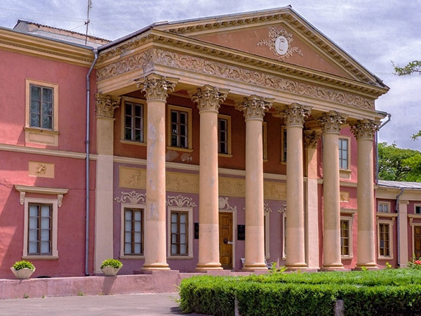
Год: ? в период между 1824 и 1828 гг.
Создатели: автор проекта достоверно не установлен
Адрес: ул. Софиевская, 5-а
Дворец Потоцких-Нарышкиных – одна из самых таинственных достопримечательностей Одессы. Наверняка не известна даже дата его строительства. Стены этой усадьбы хранят множество тайн, даже память о влюбленном в сестру хозяйки дворца А. С. Пушкине, ведь он бывал здесь не однажды.
Существует две версии появления этого культурно-исторического памятника архитектуры. По одной из них дворец был построен в 1823-1828 годах известным итальянским архитектором Францем Боффо, подарившим Одессе не одно прекрасное здание, и был свадебным подарком Потоцких младшей дочери Ольге. Ольга вышла замуж за кузена губернатора Одессы графа Воронцова – Льва Нарышкина.
Согласно другой версии, дворец появился на базе построенного здесь в 1805-1810 годах здания, что подтверждает Сводный список памятников архитектуры и истории г. Одесса. Это здание было перестроено Софьей Потоцкой. В нем даже временно жила фаворитка Александра I княгиня М. А. Нарышкина. Для нее здесь был дан первый в Одессе новогодний бал, на котором присутствовали Ришелье, Кобле, Ланжерон – люди, сыгравшие важнейшую роль в истории города, чьими именами теперь названы улицы. А возраст расположенных под усадьбой пещер и грота и того больше, считается, что они появились еще во времена владычества турков и имели важное стратегическое значение.
Как бы там ни было, Дворец-усадьба Потоцких-Нарышкиных – это образец лучших традиций русского классицизма начала позапрошлого века. Архитектурную композицию отличает строгое изящество, гармоничность и симметричность форм. Впечатление от великолепного облика дворца усиливается благодаря восхитительному окружающему пейзажу: усадьба расположилась в конце бульварного полукольца на возвышении над Одесской бухтой. От улицы дворец отодвинут вглубь участка, что является типичным свойством дворянских усадеб XVIII-XIX века, и окружен чугунной решеткой с великолепным рисунком.
Стены дворца окрашены в яркий оттенок, за счет чего сочная лепнина и белые узорные детали выглядят более выразительно. Основной корпус дворца состоит из двух этажей, с двух сторон по бокам к нему прилегают симметричные флигели. К главному зданию они присоединены округлыми галереями, поэтому парадный двор имеет полукруглую форму. Парадный вход оформлен в виде прекрасно выполненной крытой шестиколонной галереи.
С тех пор, как здесь жила семья Потоцких-Нарышкиных, интерьеры дворца практически не изменились. Первый этаж состоит из парадных залов, имеющих изысканную отделку, анфиладой комнаты перетекают в роскошный центральный зал: здесь паркетный пол и обилие растительного орнамента на потолке, переходящего в круглые венки и сложные узоры гирлянд. Ведущая на второй этаж лестница, где ранее располагались жилые покои, словно спрятана в углу здания.
Тыльная сторона дворца или его задний фасад выходит на морской залив, когда-то здесь был устроен пышный сад, спускавшийся до самого моря. Эта сторона усадьбы является частью морского фасада Одессы.
Еще одной загадкой этой неповторимой достопримечательности Одессы стали расположенные под дворцом пещеры и большой грот с искусственно созданным водопадом. Сегодня это место можно посетить с экскурсией, а когда-то в этих таинственных подземных лабиринтах, снабженных ловушками, погибали враги турков, так и не сумев найти выход.
С 1889 года во дворце учрежден Художественный музей, который сейчас обладает богатейшей коллекцией живописи, скульптуры и графики. Поэтому сегодня Дворец Потоцких дарит возможность не только побывать в одной из самых первых одесских усадеб, но и увидеть работы знаменитых деятелей искусства.
Некрасова М. Сокровища дворца Потоцких / М. Некрасова // Одес. вестн. -2011. -5 нояб.
Дворец Потоцких-Нарышкиных [Электронный ресурс].- Электрон. текст.- Режим доступа: http://otdyhaem.com.ua/odesskaja/odessa/dvorec-potockih-naryshkinyh.html.- Загл. с экрана- Язык: рус.- Проверено: 25.11.2017
Тайны одесского дворца Потоцких [Электронный ресурс].- Электрон. текст.- Режим доступа: https://lyonl.com/ru/interesnoe/2015/7/8/tayny-odesskogo-dvortsa-pototskikh/.- Загл. с экрана- Язык: рус.- Проверено: 25.11.2017

Дворец помещика Абазы (Музей западного и восточного искусства)
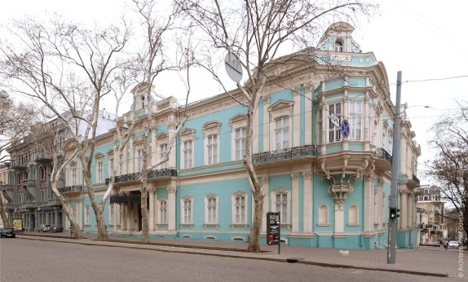
Год: 1858
Создатели: архитектор Л. Оттон
Адрес: ул. Пушкинская, 9

Здание Одесского музея западного и восточного искусства — памятник архитектуры середины позапрошлого века. Оно было построено в 1856-1858 гг. по проекту известного архитектора Людвига Оттона. Это его обессмертил Александр Сергеевич Пушкин, упомянув в десятой, одесской, главе Евгения Онегина:
«...вино
Из погребов принесено
На стол услужливым Оттоном».
Так называемый «дворец Абазы» построен для купца Александра Михайловича Абазы. Его герб и сейчас можно увидеть над воротами входа с улицы Греческой, 16. Ворота украшает голова степного тура — герб Молдавского государства (греческий по своим корням род Абазы происходил из Молдавии). Предназначенный для вечеров, балов, приемов, «дом Абазы» стал достопримечательностью города; восторженные страницы посвятил ему Александр Дерибас в книге «Вся Одесса». Но через несколько лет судьба здания изменилась: после перестройки в нем разместилась 4-я городская гимназия, а после революции и гражданской войны здание было отдано музею.
В архитектуре дворца сочетаются элементы барокко, ампир и рококо. Наиболее интересен вестибюль дворца с «распашной» парадной лестницей уникальной конструкции, высеченной из каррарского мрамора. Она имеет два марша и возведена без несущих балок-косоур, образуя тем самым эффект «парящего» сооружения.
Еще один интересный архитектурный элемент здания — навесной балкон-эркер. Их начали строить в период господства стиля модерн — на 50 лет позднее постройки здания. Архитектор „забежал вперёд“, опередив своё время, тем самым обратив архитектурный элемент в своеобразную «визитную карточку» музея.
Интерьеры дворца отличаются богатым лепным декором, наборным паркетом из ценных пород дерева, резьбой, украшающей двери, фурнитурой из бронзы.
Пушкинская, 9. Дворец А. М. Абазы. История [Электронный ресурс].- Электрон. текст.- Режим доступа: http://archodessa.com/all/pushkinskaya-9-history/.- Загл. с экрана- Язык: рус.- Проверено: 25.11.2017
Музей западного и восточного искусства [Электронный ресурс].- Электрон. текст.- Режим доступа: http://odessa-tour.od.ua/showplace-odessa/%D0%BC%D1%83%D0%B7%D0%B5%D0%B9-%D0%B7%D0%B0%D0%BF%D0%B0%D0%B4%D0%BD%D0%BE%D0%B3%D0%BE-%D0%B8-%D0%B2%D0%BE%D1%81%D1%82%D0%BE%D1%87%D0%BD%D0%BE%D0%B3%D0%BE-%D0%B8%D1%81%D0%BA%D1%83%D1%81%D1%81%D1%82%D0%B2%D0%B0-%D0%BE%D0%B4%D0%B5%D1%81%D1%81%D0%B0.- Загл. с экрана- Язык: рус.- Проверено: 25.11.2017

Приложение 1.
Дополнительный список книг и веб-сайтов
Александров Р. Исхоженные детством: очерки / Р. Александров. - О.: Optimum, 2009. -181 с.
Арутюнова И. В. Аура парадного ансамбля Одессы: (исторический очерк) / И. В. Арутюнова, В. В. Шерстобитова. – О.: КП ОГТ, 2015. -96с.
Арутюнова И. В. Уходящая Одесса. Книга третья: ист. очерк / И. В. Арутюнова, И. В. Шерстобитов. - О.: КП "Одеська міська друкарня". -81 с.
Губарь О. И. Старые дома и другие памятные места Одессы / О. И. Губарь. - О.: Печатный дом, 2006. -295 с.
Лысенко А. О. Эссе об архитектуре Одессы, фрагменты монографии, фельетоны, путевые заметки / А. О. Лысенко. - О.: Оптимум, 2005. - 145 с.: ил.- (Серия «Мастера отечественной архитектуры»).
Одесса: альманах / Е. Иванцова. - О.: Иавис, 2002. - 92 с.: 170 цв. ил.
Издание представляет собой 170 цветных иллюстраций Одессы: улиц, памятников и в целом архитектура города.
Пилявский В. Архитектура Одессы: стиль и время: архитектурно-историческое эссе / В. Пилявский. - 2-е изд.- О: Оптимум, 2010. -137 с.
Пилявский В. Здания, сооружения, памятники Одессы и их зодчие / В. Пилявский: справочник. - 2-е изд.- О.: Оптимум, 2010. -276 с.
Пилявский В. Зодчие Одессы / В. Пилявский. - О.: Оптимум, 2010. -210 с.
Фридман А. С. Здания Одессы и их зодчие. Опыт архитектурно-биографического справочника / А. С. Фридман. — Одесса: СПД Фридман А. С., 2008. -172 с.
***************
https://sergekot.com/o-sajte-i-obo-mne
«Путешествуя Историей».
Сайт посвящен истории архитектурных памятников, особняков, бывших имений и семей, ими владевших.
https://www.facebook.com/odessa.story/
Страница в Фейсбуке «У каждого дома своя история».
https://www.facebook.com/pg/odessatypical/community/?ref=page_internal
Страница в Фейсбуке «Типичная Одесса».
http://archodessa.com
Историко-фотографический проект «Архитектура Одессы» — уникальный каталог наиболее интересных архитектурных построек Одессы.
https://tanyacher.livejournal.com/14685.html
Одесса. Старые фотографии.
http://7kanal.com.ua/category/tv/nasledie-na-7/
Проект «Наследие» на 7 телеканале.
http://1tv.od.ua/projects/37
«Где идём?!» - развлекательно-познавательный проект с историко-краеведческой основой. Улицы Одессы, её проспекты, площади, здания, дворцы, фонтаны и мосты, парки и бульвары – вы их видите каждый день. Но! Что вы знаете о них? Истории, факты, легенды старой и современной Одессы в увлекательной и полезной для каждого зрителя программе «Где идём?!» - одесситам об Одессе! Автор проекта – Евгений Гринкевич.
http://www.73.odessa.ua/topic/525-odesskij-kraevedblog-otdela-kraevedcheskoj-li/
«Одесский краевед» - блог отдела краеведческой литературы и библиографии Одесской областной универсальной научной библиотеки им. М. Грушевского.
http://biblioteka-franko.od.ua/krayevedenie
«Моя Одесса» - раздел сайта центральной городской библиотеки им. И. Франко.
https://www.odessitclub.org/index.php/arkhitektura
раздел сайта Всемирного клуба одесситов «Архитектура».

Приложение 2.
Список сайтов периодических изданий, которые упоминаются в пособии
Вечерняя Одесса
http://vo.od.ua/
Дерибасовская-Ришельевская
http://odessitclub.org/index.php/skrytyj-almanakh/49-almanakh-deribasovskaya-rishelevskaya
Одесский вестник
http://www.odvestnik.com.ua/
Одесская жизнь
http://odessa-life.od.ua/
Пассаж
https://odessapassage.livejournal.com/2009/06/20/
Порто-Франко
http://porto-fr.odessa.ua/
Рупор Одессы
http://rupor.od.ua/
Сегодня
https://www.segodnya.ua/ukraine.html
Слово
http://slovo.odessa.ua/

Оглавление
Памятники архитектуры……………………………………………..4 с.
Приложение 1.
Дополнительный список книг и веб-сайтов………………………78 с.
Приложение 2.
Список сайтов периодических изданий, которые упоминаются в пособии………………………………………………………………80 с.

